Integraal Veiligheidsplan 2023-2026
Voorwoord

Als mensen thuis zijn, voelen ze zich veilig.
Wij, de gemeenten Zaanstad, Wormerland en Oostzaan willen een thuis zijn voor onze inwoners en ondernemers.
Een plek waar mensen zich veilig voelen, fluitend op de fiets naar het werk stappen, op elk moment van de dag een wandeling kunnen maken en met plezier recreëren.
Niet alleen het eigen huis, maar ook de straat, buurt, wijk en de gemeente als geheel moeten voor alle inwoners een thuis zijn.
Dat betekent dat wij ons hard maken voor veiligheid én leefbaarheid. Dat doen we samen.
In de regio werken we samen met het Openbaar Ministerie, de politie en andere organisaties aan deze veilige haven voor onze inwoners en ondernemers.

Eén keer per vier jaar maken wij hiervoor een Integraal Veiligheidsplan. In dit plan staan de pijlers waar we ons de komende jaren vooral op gaan richten op het gebied van openbare orde en veiligheid. Voor de periode 2023-2026 zijn dat ondermijning, jeugd en veiligheid, lokale veiligheidsproblematiek, sociale veiligheid en gedigitaliseerde criminaliteit.
We maken hier heel bewust een voorbehoud. De afgelopen jaren hebben aangetoond dat niet alles voorspelbaar en te plannen is, eerder het tegenovergestelde. Onze regio is geen onafhankelijk eiland, maar heeft te maken met de gevolgen van wat er elders in Nederland en in de wereld gebeurt. Zo is het duidelijk dat bijvoorbeeld de coronacrisis en de oorlog in Oekraïne de afgelopen jaren een grote invloed hebben gehad op de inzet van mensen en middelen.

Eén ding staat voor ons als een paal boven water: wij willen een thuis bieden aan onze inwoners. Samen met hen willen wij werken aan veiligheid en leefbaarheid. Daarbij staan de grenzen van de rechtstaat fier overeind. Wij staan voor de regels en de wetten die daarbij horen. Binnen die kaders hebben onze inwoners alle ruimte om deze regio tot hun thuis te maken. Dat faciliteren we door een betrokken, betrouwbare en zichtbare overheid te zijn.

Jan Hamming,
burgemeester Zaanstad

Judith Michel-de Jong,
burgemeester Wormerland

Marvin Polak,
burgemeester Oostzaan

Inhoud

Voorwoord

De vijf prioriteiten
Inleiding
Uitgangspunten en randvoorwaarden
Cijfers en analyse 2019-2022
Terugblik op thema’s
Prioriteiten 2023-2026
Ondermijning
Jeugd en veiligheid
Lokale veiligheidsproblematiek
Sociale veiligheid
Gedigitaliseerde criminaliteit
Budget, communicatie en uitvoering

1. De vijf prioriteiten

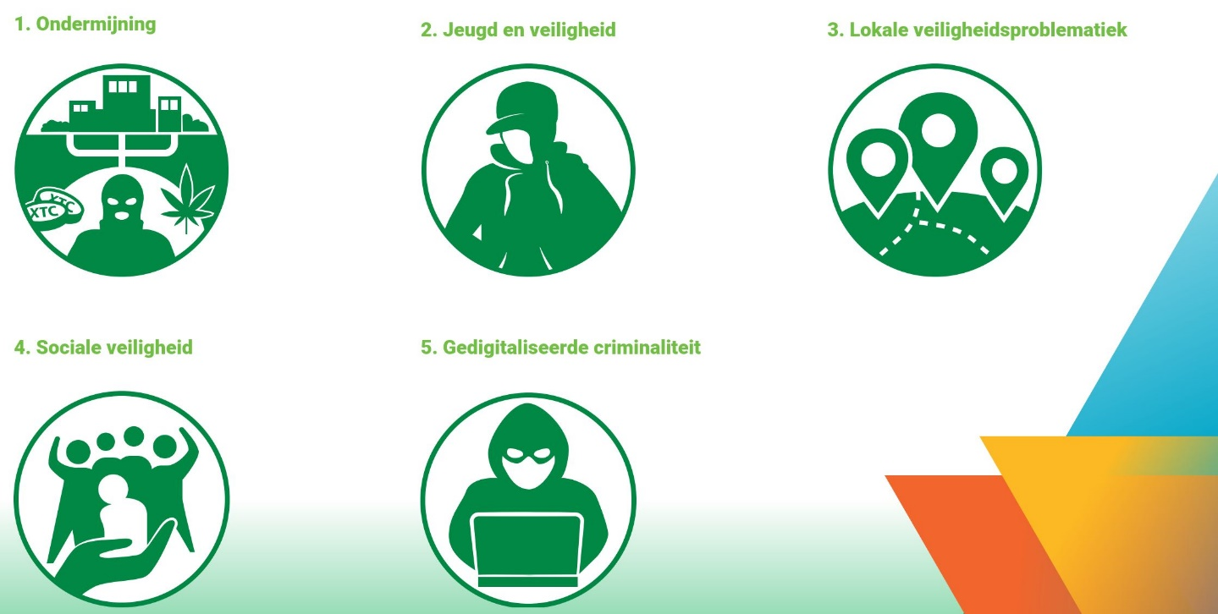

2. Inleiding

Algemeen
Dit Integraal Veiligheidsplan (IVP) beschrijft de lokale doelen op het gebied van openbare orde en veiligheid voor de komende vier jaar. Hiermee wordt uitvoering gegeven aan hetgeen is bepaald in artikel 38b van de Politiewet, waarin gemeenteraden verplicht worden elke vier jaar de beleidsprioriteiten vast te stellen.
Het IVP omvat deze doelen en dient daarmee ook als basis voor afspraken met de politie en het Openbaar Ministerie. De lokale prioriteiten vormen daarbij samen met de landelijke prioriteiten de basis voor het integraal meerjarenbeleidsplan van de Eenheid Noord-Holland. 1
In dit plan staan de ambities voor de komende vier jaar op het gebied van veiligheid in drie gemeenten, te weten: Zaanstad, Wormerland en Oostzaan. Omdat de inzet van de politie op basisteamniveau wordt geregeld, is bij het opstellen van het vorige IVP (2019-2022) afgesproken dat de drie gemeenten die vallen onder basisteam Zaanstad een gezamenlijk veiligheidsplan schrijven. Deze werkwijze wordt in dit plan gecontinueerd.

Er zijn veel thema’s die raken aan de veiligheid binnen de gemeenten, deze kunnen niet allemaal (even) intensief worden opgepakt. Daarom is het nodig de meest urgente vraagstukken te prioriteren.
In Zaanstad, Wormerland en Oostzaan ziet de prioritering de komende jaren op de volgende thema’s:
Ondermijning
Jeugd en veiligheid
Lokale veiligheidsproblematiek
Sociale veiligheid
Gedigitaliseerde criminaliteit

Op basis van dit IVP wordt een tweejaarlijks uitvoeringsprogramma gemaakt. Daarin worden concrete acties opgenomen en gemonitord. Het doel hiervan is om te bezien of de doelstellingen van de veiligheidspartners worden gehaald en hoe (indien nodig) kan worden bijgestuurd. In het lokale driehoeksoverleg wordt op basis van de IVP-prioriteiten de capaciteitsinzet afgestemd met de politie.

De gemeenten
Zaanstad
Veruit de grootste van de drie gemeenten is Zaanstad. Met ruim 157.000 inwoners (medio 2022), is het op dit moment de 17e gemeente van Nederland.
Het college van burgemeester en wethouders stelt in het coalitieakkoord de volgende ambitie:
“Zaanstad wil inwoners, ondernemers en bezoekers een veilige en leefbare omgeving bieden. De gemeente wil verloedering of vervuiling, overtredingen, overlast en criminaliteit zoveel mogelijk beperken. Het meerjarige integraal veiligheidsplan (IVP) en het handhavingsplan (HHP) zijn hiervoor leidend. Wij vinden een balans tussen de aandacht voor zorg, preventie en repressie belangrijk.”
Het belang van een preventieve aanpak, vooral bij jongeren, wordt in het coalitieakkoord specifiek genoemd, evenals het daadkrachtig optreden bij overtredingen en de aanpak van ondermijning. Deze thema’s zijn uitgewerkt terug te zien in dit IVP. Voor Zaanstad zijn de in dit plan opgenomen thema’s Ondermijning en Jeugd en veiligheid de komende jaren de voornaamste prioriteiten.

Wormerland
Wormerland (16.381 inwoners medio 2022) hecht een grote waarde aan een gezonde, veilige en leefbare samenleving voor inwoners, ondernemers en bezoekers.
Binnen het taakveld openbare orde en veiligheid komen de volgende thema’s aan de orde: Integriteit en Veiligheid (Ondermijning), Zorg en Veiligheid, Leefbaarheid (boa- en toezichthoudende organisatie, vaaroverlast, jeugdoverlast, ernstige woonproblematiek) en Crisisbeheersing.
Het meerjarige IVP, het uitvoeringsplan Wormerland en het handhavingsplan zijn voor de uitvoering leidend waarbij een balans wordt gecreëerd tussen verbinding met de burger, preventie en aandacht voor zorg enerzijds en handhavend optreden anderzijds.
In het coalitieakkoord is specifiek opgenomen dat de gemeente actief meewerkt in de strijd tegen ondermijning, aan de ontwikkelingen op het gebied van zorg en veiligheid en aan de bevordering van samenwerking tussen diensten en organisaties die voor veiligheid (kunnen) zorgen. Deze thema’s komen terug in dit IVP.

Oostzaan
De kleinste van de drie gemeenten is Oostzaan met 9.639 inwoners (medio 2022). In Oostzaan wordt ingezet op een veilige en leefbare openbare ruimte. Dit gebeurt door middel van nauwe samenwerking met partners, meer zichtbaarheid van boa’s op straat en door de focus te houden op ontwikkelingen op het vlak van vaaroverlast, ernstige woonoverlast en overlast door jongeren. Ook wordt samen met veiligheidspartners gestreefd om ondermijning tegen te gaan. Deze onderwerpen zijn dan ook terug te zien in dit IVP.
Het samenspel tussen de betrokken partijen is cruciaal om te komen tot een effectieve aanpak in diverse veiligheidsvraagstukken.
In het coalitieakkoord stelt het college van burgemeester en wethouders dat het tegengaan van ondermijning een onderwerp is dat de nodige aandacht vraagt. Dit onderwerp staat, evenals op de landelijke politieke agenda, hoog op de agenda van het college van Oostzaan.
Voor de uitvoering zijn het IVP, het uitvoeringsplan Oostzaan en het handhavingsplan leidend waarbij een balans wordt gezocht tussen verbinding met de burger, preventie en aandacht voor zorg enerzijds en handhavend optreden anderzijds.

Afbakening
Fysieke veiligheid is de mate waarin mensen beschermd zijn, of zich beschermd voelen, tegen ongevallen of leed. Dit betreft onder andere brandveiligheid, verkeersveiligheid, milieuveiligheid, rampenbestrijding en crisisbeheersing. Missie, doel en uitgangspunten met betrekking tot de fysieke veiligheid zijn elders vastgelegd2 en komen daarom niet in dit IVP aan bod.

De beleidsmatige taken ten aanzien van crisisbeheersing en rampenbestrijding zijn op grond van de Wet Veiligheidsregio’s belegd bij de Veiligheidsregio’s. Om die reden worden deze hier verder niet behandeld. In het IVP gaat het over de onderwerpen waar de driehoek verantwoordelijk voor is. De taken die zijn belegd bij de Veiligheidsregio vallen buiten het IVP, maar hebben er wel degelijk invloed op. Al is het alleen al omdat hier ook een beroep wordt gedaan op de medewerkers die zich bezighouden met openbare orde en veiligheid.

3. Uitgangspunten en randvoorwaarden

Informatiegestuurd werken
Voor het voeren van regie op het lokaal veiligheidsbeleid en het handhaven van de openbare orde en veiligheid, is een goede informatiepositie belangrijk. Zowel kwantitatief vanuit cijfers als kwalitatief vanuit signalen van veiligheidspartners en de inwoners uit de wijken. De gemeenten werken waar mogelijk al informatiegestuurd en benutten in- en externe data om minder reactief en op basis van incidenten te acteren en meer te werken vanuit overzicht, trends en ontwikkelingen. In de komende jaren is het streven nog efficiënter en effectiever te werken door beschikbare informatie nog verder te benutten, te analyseren en te combineren.

Door informatiegestuurd te werken is het mogelijk:
- Vroegtijdig problemen te signaleren;
- Gericht in gesprek te gaan met burgers en (maatschappelijke) partners;
- Gericht maatregelen in te zetten;
- Onderbouwde keuzes te maken m.b.t. prioritering en interventies;
- De beperkte capaciteit effectief in te zetten.

Een goede balans tussen preventie en repressie
Voor een effectief veiligheidsbeleid is het van belang dat er een geschikt en volledig pakket aan preventieve en repressieve maatregelen wordt uitgevoerd. Er moet een logische opbouw en samenhang bestaan in de combinatie van die maatregelen.
Vanzelfsprekend is het doel overlast en criminaliteit te voorkomen. Daarom zijn preventieve maatregelen van grote waarde. Vooral bij de jeugd, en in het kader van zorg en veiligheid, wordt hier sterk op ingezet. Daar waar het niet anders kan worden repressieve maatregelen ingezet. Bijvoorbeeld om een onveilige situatie te beëindigen en eventuele schade zoveel mogelijk te beperken. Hierbij wordt, in samenwerking met veiligheidspartners, zowel gebruik gemaakt van het bestuurs- als het strafrecht.

Een gerichte aanpak is een effectieve aanpak
Persoonsgerichte aanpak
Vanwege het verschil in schaalgrootte is de uitvoering van de persoonsgerichte aanpak per gemeente anders ingericht.
Waar dat aan de orde is wordt ingezet op een persoonsgerichte aanpak, bijvoorbeeld op thema’s zoals CTER (Contraterrorisme, Extremisme en Radicalisering), bíj (Bestuurlijke Informatievoorziening Justitiabelen) en Ondermijning. De gemeente Zaanstad voert binnen het programma Jeugd & Veiligheid regie op drie persoonsgerichte aanpakken: 1. Aanpak Overlastgevende (jeugd) groepen, 2. Aanpak Risicojongeren en 3. Aanpak 075. Bij de persoonsgerichte aanpakken van Jeugd & Veiligheid staat het individu centraal en werkt de gemeente integraal samen met de nodige ketenpartners op het snijvlak van straf en zorg. Een integraal op de persoon toegesneden (mix van) interventie(s) is een succesvolle manier om overlastgevende, risicovolle en criminaliserende jeugd samen met ketenpartners (preventief) te ondersteunen en mogelijk (repressief) aan te pakken.

Gebiedsgerichte aanpak
Een andere manier om maatwerk te kunnen leveren is door middel van een gebiedsgerichte aanpak. In Zaanstad spelen de wijkmanagers hierbij een belangrijke rol. Zij richten zich op de verbetering van de directe leefomgeving in samenwerking met inwoners en ketenpartners. In Wormerland en Oostzaan is sprake van een aanpak op maat. Een gebiedsgerichte aanpak doet recht aan de verschillen tussen wijken en buurten, en aan de verschillen in zorgen en problemen die de inwoners ervaren.

Flexibiliteit
Het werkveld openbare orde en veiligheid vraagt per definitie om flexibiliteit en aanpassingsvermogen. Ontwikkelingen gaan snel en zijn lang niet altijd te voorzien, zoals in de afgelopen jaren duidelijk is gebleken. De actualiteit is vaak weerbarstig. De prioriteiten en werkzaamheden kunnen grotendeels worden gepland, maar zijn zeker niet in beton gegoten. Onvoorziene ontwikkelingen kunnen ervoor zorgen dat er moet worden geschoven. De coronacrisis en de gevolgen van de oorlog in Oekraïne zijn hier duidelijke voorbeelden van. Maar ook andere (landelijke) maatschappelijke ontwikkelingen kunnen onverwacht vragen om een verschuiving van de inzet. Het is belangrijk flexibel genoeg te zijn om op actuele veiligheidsvraagstukken in te kunnen spelen.
Dit IVP benoemt weliswaar de geprioriteerde thema’s en werkzaamheden maar indien daar aanleiding toe bestaat, moet daarin een herijking kunnen plaatsvinden.

4. Cijfers en analyse

Politie
De elementen die in de breedte zichtbaar zijn in het werkgebied van de politie en het beeld domineren zijn:
- ondermijning
- wapengeweld
- jeugdcriminaliteit
- personen met onbegrepen gedrag
- gedigitaliseerde criminaliteit
- maatschappelijke onrust
Het criminaliteitsbeeld in de drie gemeenten is de afgelopen periode verschoven. De politie ziet dat voor alle gemeenten geldt dat het aantal gepleegde high impact crimes, woninginbraken, straatroven en overvallen sinds 2018 structureel daalt. De uitzondering is de piek in straatroven in 2021 in Zaanstad, die in 2022 met 74% is gedaald.
Ondermijning, in het bijzonder drugscriminaliteit, is een groeiend fenomeen. Van drugslabs tot straatdealers: alle vormen van verdovende middelen criminaliteit zijn zichtbaar in het werkgebied. De greep die ondermijnende criminaliteit op de bovenwereld krijgt werkt verstikkend. Om effectief en duurzaam te kunnen interveniëren bij ondermijning wordt focus aangebracht. De focus richt zich op drugscriminaliteit en de achterliggende netwerken.
Ten aanzien van het aantal geweldsincidenten kan worden geconstateerd dat geweld in de openbare ruimte is toegenomen nadat de maatregelen omtrent corona zijn opgeheven. Meer dan eens ziet de politie dat geweld onlosmakelijk verbonden lijkt te zijn met de wereld van verdovende middelen. Verschillende wijken zijn opgeschrikt door zware vormen van geweld zoals schietpartijen, brandstichtingen en explosies. De aanpak tegen wapenbezit en wapengeweld is (en blijft) een van de prioriteiten van de driehoekspartners.
De politie ziet dat ook jongeren zich wenden tot wapens en geweld. Jongeren plegen in absolute zin niet méér delicten, maar de aard van de delicten is wel verzwaard. Preventie en repressie wordt bemoeilijkt door de zwijg- en represaillecultuur. Sociale media neemt een belangrijke plaats in bij deze doelgroep, ook bij het plegen van criminaliteit. Ter illustratie: het aantal minderjarige verdachten dat door de politie overgedragen is aan het Openbaar Ministerie is in district Zaanstreek – Waterland tot en met september 2022 al 20% hoger dan het totale aantal in 2021. De politie richt zich ook de komende jaren op deze doelgroep samen met de partners. De aandacht richt zich op de jeugd als verdachte, als slachtoffer, als overlastgever en op kwetsbare jeugd die extra begeleiding nodig heeft.
De politie heeft onverminderd aandacht voor het domein Zorg en Veiligheid3 waar kwetsbare personen, veelal met multiproblematiek en onbegrepen gedrag, onder vallen. De thema’s huiselijk- en eer-gerelateerd geweld blijven binnen het domein van groot belang,
De politie beseft dat zij als vertegenwoordiger van het algemeen veiligheidsbelang een zichtbare taak heeft. In de huidige tijd staat eveneens bij de politie het capaciteitsvraagstuk centraal. Er wordt het nodige gevraagd van de flexibiliteit en het schakelvermogen van de organisatie en de politiemensen. Maatschappelijke relevante ontwikkelingen vereisen dat er altijd scherp gekozen moet worden hoe de beschikbare capaciteit wordt ingezet. De onderbezetting is aanzienlijk. In de voorlopige berekening van capaciteitsmanagement is begroot dat basisteam Zaanstad in 2023 een tekort van 4% capaciteitsuren heeft ten opzichte van de capaciteitsvraag voor de kernactiviteiten. Hier zijn onvoorzienbare vraag, extra inzet en de meeste evenementen niet bij inbegrepen. Dat vraagt om scherpe keuzes. Enerzijds om kwaliteit te kunnen leveren maar zeker ook vanuit de verantwoordelijkheid als werkgever. Daarbij wordt opgemerkt dat de prognose is dat de politieorganisatie op zijn vroegst in 2026 op sterkte is.

Prestatieafspraken en cijfers
Politiewerk berust niet louter op het reageren op de hulpvraag van de burger of de toevallige inzet op een spontaan fenomeen. Er worden jaarlijks prestatieafspraken gemaakt tussen de politie en het Openbaar Ministerie. Daarnaast hanteert de politie doelstellingen. Die hebben betrekking op onder andere het aantal OM-verdachten (verdachten die door het OM worden afgedaan), afpakken, verkeersindicatoren, de executie van vonnissen en uitgevoerde controles.
- De afpakdoelstelling voor 2022 voor basisteam Zaanstad is 125.000 euro (per 1 november 2022 is het voorlopig resultaat over 2022 262.000 euro);
- Het aantal OM-verdachten is in 2022 met 30% gestegen. De prognose is dat aan het einde van 2022 er 38% meer verdachten zijn ingezonden naar het Openbaar Ministerie dan in 2021 het geval was;
- De doelstelling betreffende het aantal onderzoeken en verdachten van gedigitaliseerde criminaliteit wordt ruimschoots behaald met meer dan 200%;
- De doelstelling ten aanzien van de reactietijd bij prioriteit 1 is 90%. Basisteam Zaanstad behaalde tot november 2022 89%.
- Het aantal verkeersongevallen behandeld door basisteam Zaanstad is in 2022 tot nu toe licht gestegen;
- Helaas is het aantal gevallen geweld tegen de politie gestegen. Geweld tegen medewerkers met een publieke taak is sterk gestegen van 11 naar 47 incidenten. Onder medewerkers met een publieke taak wordt onder andere verstaan: boa’s, ambulance- en brandweerpersoneel, hulpverleners, leraren en medewerkers van vervoersbedrijven of overheidsorganen.

Zaanstad
Driehoeksmonitor
De driehoeksmonitor wordt opgesteld door de politie en rapporteert op verschillende, vooraf vastgestelde, onderwerpen. Deze hangen niet allemaal direct samen met de werkzaamheden zoals in dit IVP beschreven maar geven wel een beeld van de ontwikkelingen op het gebied van veiligheid, en de inzet van de politie, binnen de gemeente.

Voor Zaanstad viel de afgelopen jaren het volgende op:
Ondermijning in de breedste zin heeft een prominente plek in het criminaliteitsbeeld. Drugscriminaliteit, uitbuiting van arbeidsmigranten en witwassen zijn enkele voorbeelden van ondermijning waar veel inzet op gepleegd is.
Verkeersveiligheid is een onderwerp dat steeds belangrijker wordt. Het aantal verkeersongevallen neemt toe. Het aantal (dodelijke) verkeersslachtoffers neemt daarmee ook toe. Dat maakt dat het belang van handhaving op verkeersfeiten groter wordt. Controles en het scherp optreden tegen overtredingen en het gebruik van middelen in het verkeer is groeiende een taak van de politie.
Overlast is een complex probleem. In Zaanstad zijn er een aantal locaties waar de overlast hardnekkig is en blijft toenemen. Bij maatregelen en handhaving verplaatst het probleem zich naar een andere locatie. Dit vergt veel van de handhavende instanties en zorgt voor frustratie bij inwoners.
Het totaal aantal high impact delicten4 lag in absolute aantallen in de coronajaren lager dan in de jaren daarvoor. Met name de woninginbraken liepen (logischerwijs) fors terug tijdens de coronapandemie. Voor wat betreft de geweldsdelicten leek na een uitschieter in 2019 weer een daling te zijn ingezet. In de eerste zes maanden van 2022 zijn echter alweer 426 geweldsdelicten geregistreerd wat, indien deze trend zich doorzet, zou betekenen dat het aantal geweldsdelicten in 2022 weer flink is toegenomen.
Opvallend is verder een toename van (geregistreerde) fraude in 2020 en 2021, maar dit lijkt in 2022 weer af te nemen. Een verklaring hiervoor is niet direct te vinden. De frauderegistraties komen veelal voort uit gedigitaliseerde criminaliteit, een onderwerp waar de politie steeds meer aandacht voor heeft.
Voor wat betreft de overige geprioriteerde delicten5 is te zien dat met name diefstal uit auto’s is afgenomen sinds 2018. Daarentegen heeft de fietsendiefstal sinds 2018 een vlucht genomen. Mogelijk is de meldingsbereidheid bij de diefstal van (duurdere) elektrische fietsen hoger en valt de stijging hierdoor (mede) te verklaren.
Het aantal jeugd gerelateerde incidenten is vanaf 2018 enorm gestegen, voornamelijk in 2020 en 2021. De cijfers over de eerste helft van 2022 laten hier echter wel weer een flinke daling zien. Het is de verwachting dat de coronapandemie en de verschillende lockdowns die daaruit volgden debet zijn geweest aan de stijging van de jeugd gerelateerde incidenten. Criminaliteit gepleegd door jongeren is hoe dan ook een grote zorg nu ernstig geweld en het gebruik van wapens door jongeren in een zorgwekkend tempo normaliseert.
Het totaal aantal geregistreerde prioritaire incidenten6 is gestegen van 2751 in 2018 tot 3568 in 2021.
Het aantal burenruzies lag in de coronajaren 2020 en 2021 hoger dan daarvoor het geval was, dit lijkt in 2022 wel weer af te nemen. Ook is bij de registratie van incidenten goed te zien dat de overlast door jeugd een enorme vlucht heeft genomen in 2020 en 2021. De cijfers over de eerste helft van 2022 laten hier echter ook weer een flinke daling zien. De overlast door personen met onbegrepen gedrag7 is vanaf 2020 gestegen en deze trend lijkt in 2022 door te zetten.

Naast de objectieve criminaliteitscijfers is ook input van inwoners nodig om een beeld te krijgen van de veiligheidsbeleving. De Veiligheidsmonitor en de Veiligheidsindex bieden deze inzichten, evenals de door de gemeente Zaanstad gehouden Zaanpeiling.

Veiligheidsmonitor
In de periode augustus - oktober 2021 is de Veiligheidsmonitor8 op landelijk en (politie) regionaal niveau uitgevoerd. Dit is een grootschalige enquête met o.a. vragen over de leefbaarheid van de woonomgeving, het slachtofferschap van criminaliteit, het functioneren van de politie en preventiemaatregelen. Aanvullend heeft Zaanstad vragen laten opnemen over ondermijning. In Zaanstad zijn 8630 inwoners aangeschreven, het percentage respondenten lag op 31%.
Er is een samenvatting van de uitkomsten beschikbaar, daarin worden de kerncijfers voor Zaanstad op deze indicatoren (op gemeentelijk niveau) uitgebreid vergeleken met het gemiddelde van de 70.000+-gemeenten, de G4 resp. G40 en de overige 70.000+-gemeenten. Deze samenvatting is te vinden op: https://zaanstad.incijfers.nl/onderzoekenenrapporten/Veiligheid
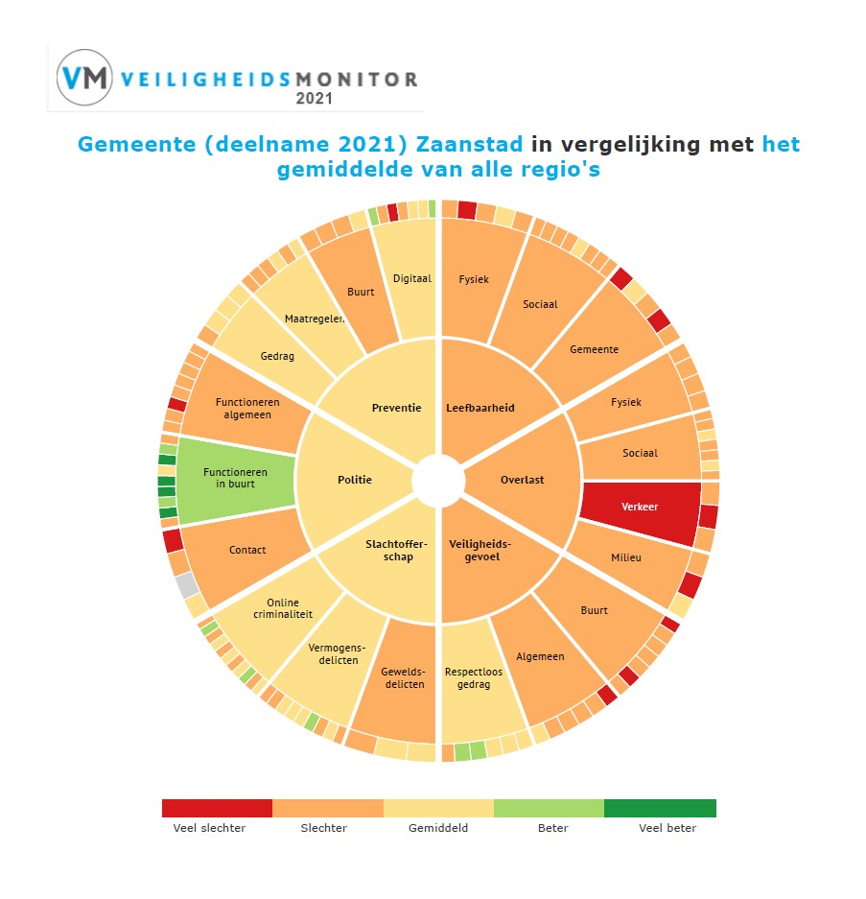
Veiligheidsindex
De Veiligheidsindex9 is recent vernieuwd. De index bestaat uit een objectieve en een subjectieve veiligheidsindex en is daarnaast aangevuld met een slachtofferindex. De objectieve index is gebaseerd op politiedata die ook terugkomt in de analyse van de driehoeksmonitor (registraties van aangiften en incidenten).
Data voor de subjectieve index komen uit de hierboven besproken veiligheidsmonitor. Naast de subjectieve veiligheidsindex is er ook een index slachtofferschap opgesteld. Deze index is berekend aan de hand van data over slachtofferschap uit de Veiligheidsmonitor. Met behulp van de Veiligheidsindex kunnen de ontwikkelingen op het gebied van veiligheid en leefbaarheid op wijkniveau beter worden gevolgd. De kleuren van de segmenten zijn gebaseerd op de klassenindelingen van de scores van de thema’s, steeds ten opzichte van het gemiddelde.
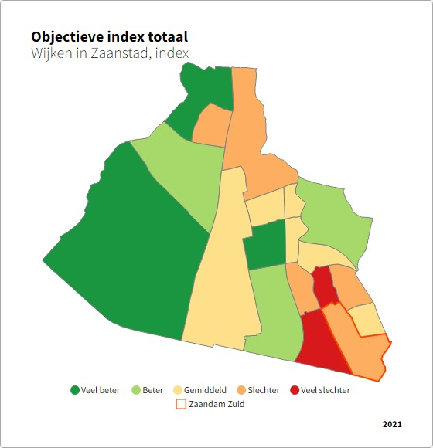
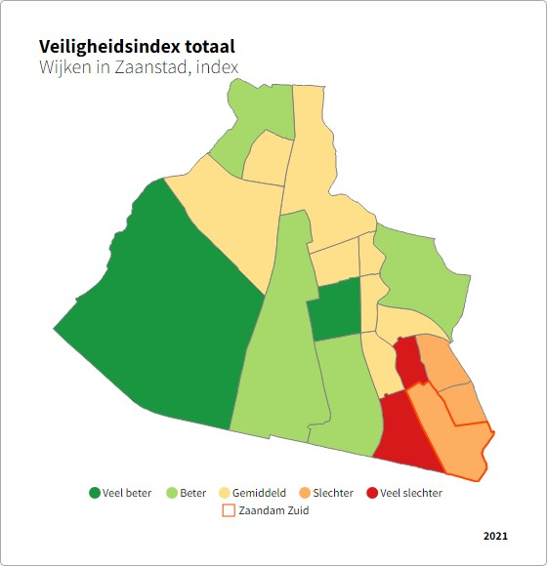
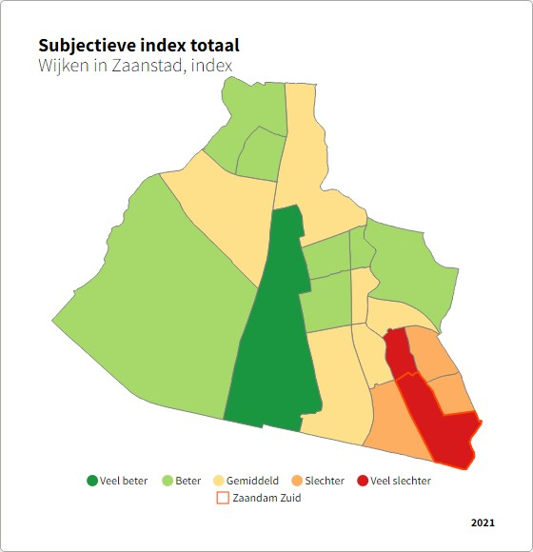
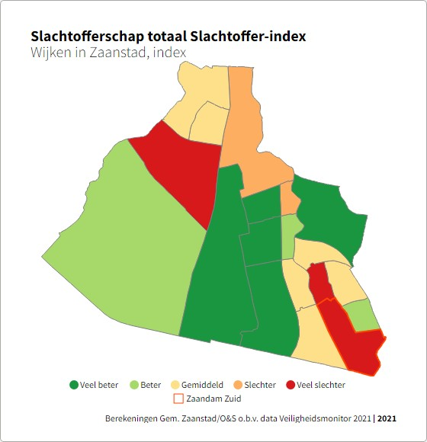

Zaanpeiling
De Zaanpeiling wordt verspreid onder ruim 4.500 inwoners (in de oneven jaren, met een rapportage op stadsniveau) of onder ruim 15.000 inwoners (in de even jaren, met een rapportage op wijkniveau) van 18 jaar en ouder. De Zaanpeiling wordt deels schriftelijk, deels via internet uitgevoerd. De deelnemers kunnen zelf de methode kiezen. Het responspercentage is elk jaar rond de 25%, wat neerkomt op 1500 respondenten in de oneven jaren en 4000 respondenten in de even jaren.
De belangrijkste cijfers (percentages) op de veiligheidsthema’s zijn hier opgenomen. Te zien is dat de overlast door jongeren die uit de politiecijfers blijkt ook zijn weerslag heeft op de cijfers in de Zaanpeiling. Opvallend is dat bijna 80% van de inwoners zich veilig voelt in de eigen buurt, maar dat deze cijfers voor Zaanstad als geheel lager liggen.
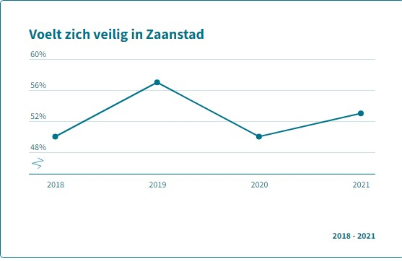
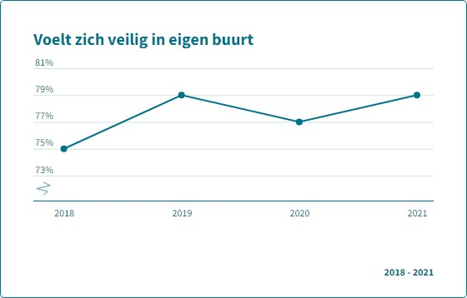
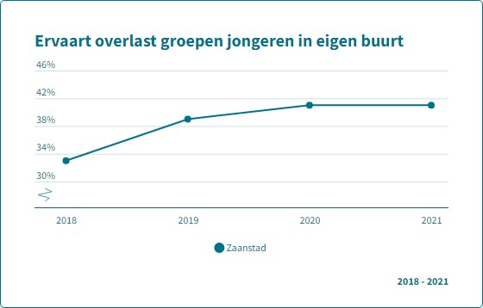
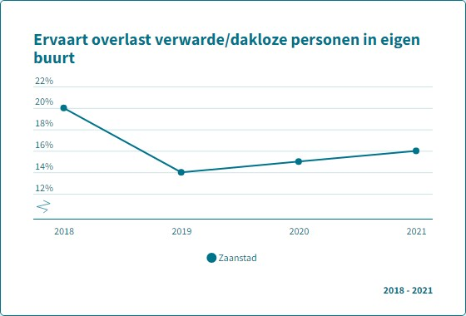

Wormerland
Driehoeksmonitor
De driehoeksmonitor wordt opgesteld door de politie en rapporteert op verschillende, vooraf vastgestelde, onderwerpen. Deze hangen niet allemaal direct samen met de werkzaamheden zoals in dit IVP beschreven maar geven wel een beeld van de ontwikkelingen op het gebied van veiligheid, en de inzet van de politie, binnen de gemeente.

Voor Wormerland viel de afgelopen jaren het volgende op:
Het algemene beeld van de politie is dat er sprake is van sociale problematiek. In het meldingenbeeld zijn veel conflicten te zien. Dit varieert van conflicten tussen buren, huiselijke conflicten en conflicten onder kinderen. Er worden vaak meldingen gedaan met betrekking tot leefbaarheid, geluidsoverlast, jeugdoverlast, of overlast door personen met onbegrepen gedrag.
Het totaal aantal high impact delicten was in Wormerland in absolute aantallen in 2021 lager dan in de jaren daarvoor. Opvallend is dat in Wormerland (in tegenstelling tot in Oostzaan en Zaanstad) het aantal woninginbraken in coronajaar 2020 nog relatief hoog was. Voor wat betreft de geweldsdelicten is het beeld wisselend, met in 2018 en 2020 meer geregistreerde geweldsdelicten ten opzichte van de jaren 2019 en 2021. Het aantal bedreigingen neemt sinds 2021 af. Omdat het om relatief kleine aantallen gaat is het lastig harde conclusies aan de cijfers te verbinden.
Voor wat betreft de overige geprioriteerde delicten is er in absolute aantallen een vrij constant beeld. Wel is te zien dat er vanaf 2019 een flinke stijging zichtbaar is van het rijden onder invloed, die ook in 2022 lijkt door te zetten. Dit heeft mede te maken met de prioriteit die door de politie is gegeven aan verkeerscontroles. De stijging heeft ook te maken met het feit dat de politie sinds een aantal jaar gebruik maakt van speekseltesten om te kunnen testen op drugsgebruik in het verkeer. Desalniettemin geeft de politie aan dat rijden onder invloed in zijn algemeenheid een zorgelijke ontwikkeling is.
Het aantal jeugd gerelateerde incidenten liep op van 64 in 2018 tot 139 in 2021. Het eerste half jaar van 2022 laat wel een daling zien ten opzichte van het eerste half jaar van 2021.
Het aantal prioritaire incidenten heeft een stijging laten zien na 2018 maar hier geldt dat het eerste half jaar van 2022 weer een daling laat zien ten opzichte van het jaar ervoor. Ook hier is de overlast van jeugd terug te zien. Daarnaast is de geregistreerde overlast door personen met onbegrepen gedrag sinds 2018 toegenomen, evenals de meldingen van geluidsoverlast. In de coronajaren piekten ook de burenruzies, dit lijkt in 2022 weer af te nemen.

Oostzaan
Driehoeksmonitor
De driehoeksmonitor wordt opgesteld door de politie en rapporteert op verschillende, vooraf vastgestelde, onderwerpen. Deze hangen niet allemaal direct samen met de werkzaamheden zoals in dit IVP beschreven maar geven wel een beeld van de ontwikkelingen op het gebied van veiligheid, en de inzet van de politie, binnen de gemeente.

Voor wat betreft Oostzaan viel de afgelopen jaren het volgende op:
Ondermijning, voornamelijk drugscriminaliteit, is een stevig aandachtspunt in Oostzaan.
Het totaal aantal high impact delicten was in Oostzaan in absolute aantallen in 2021 lager dan in de jaren daarvoor. Met name de woninginbraken liepen (logischerwijs) fors terug tijdens de coronapandemie. Voor wat betreft de geweldsdelicten is het beeld wisselend, met in de jaren 2018 en 2020 meer geregistreerde geweldsdelicten ten opzichte van de jaren 2019 en 2021. Ook het aantal bedreigingen nam de laatste jaren af, maar op basis van het eerste half jaar van 2022 lijkt er weer sprake te zijn van een stijging in beide categorieën (geweldsdelicten en bedreigingen). Omdat het in absolute zin om vrij kleine aantallen gaat is het niet goed mogelijk hier harde conclusies aan te verbinden.
Voor wat betreft de overige geprioriteerde delicten is er een vrij constant beeld te zien. Wel is duidelijk dat de diefstal/inbraak bij bedrijven in 2021 en 2022 zeer laag was. De diefstal uit auto’s nam af vanaf 2018, maar schoot in 2021 omhoog, dit ging voornamelijk om katalysatordiefstal. De diefstal van fietsen is na een opleving in 2019 weer afgenomen, evenals die van brom- en snorfietsen. Opvallend is een flinke stijging van het rijden onder invloed in 2021, die ook in 2022 lijkt door te zetten. Overigens vindt door de ligging van Oostzaan aan snelwegen de categorisering van overtredingen die daar worden begaan in Oostzaan plaats. Dit verklaart niet zozeer de (zorgelijke) stijging maar wel het hoge aantal van dergelijke cijfers in Oostzaan.
Het aantal jeugd gerelateerde incidenten liep op van 65 in 2018 tot 85 in 2021. Het eerste half jaar van 2022 laat weer een daling zien ten opzichte van het eerste half jaar van 2021. Toch is in de tweede helft van 2022 een toename in jeugdoverlast te zien. Omdat het ook hier in absolute zin om relatief geringe aantallen gaat, is het lastig hier conclusies aan te verbinden.
Het aantal prioritaire incidenten heeft een stijging laten zien na 2018 maar hier geldt dat het eerste half jaar van 2022 een daling laat zien ten opzichte van het eerste half jaar van 2021.

5. Terugblik

Zaanstad
1. Ondermijning
De verschijningsvormen van ondermijnende criminaliteit die zich in Zaanstad openbaren en waar (met ketenpartners) de afgelopen jaren inzet op is gepleegd zijn drugsproblematiek, fraude (vastgoed, zorg en uitkering) en mensenhandel. De afgelopen jaren is in Zaanstad intensief gewerkt aan het versterken van de aanpak van ondermijning. Er is onder meer een intern meldpunt ondermijning opgericht, Zaanstad is aangesloten bij Meld Misdaad Anoniem en er is ingezet op het vergroten van bewustwording, weerbaarheid en meldingsbereidheid. Daarnaast is er Bibob-beleid vastgesteld, dat begin 2023 zal worden herzien, wat helpt bij de verdere bestrijding van verschillende vormen van fraude (vastgoedfraude, zorgfraude, uitkeringsfraude en witwassen). Ook is een intensieve gebiedsgerichte aanpak van ondermijning opgezet binnen het Pact Poelenburg en Peldersveld. Ook wordt meer samengewerkt met regiogemeenten en andere regionale partners. Zo is er regionaal beleid 13b Opiumwet opgesteld dat lokaal is vastgesteld, is er een Regionaal Beleidsplan Mensenhandel Zaanstreek-Waterland en wordt samengewerkt om het toezicht op de prostitutiebranche regionaal te organiseren.

Verder is er aandacht besteed aan de vraag hoe weerbaar de gemeente Zaanstad zelf is tegen criminele inmenging door in 2021 een weerbaarheidsscan uit te laten voeren. Doel van de weerbaarheidsscan is om in beeld te brengen of de gemeente goed is voorbereid op eventuele kwetsbaarheden in de eigen organisatie op het gebied van criminele inmenging. Naar aanleiding van de onderzoeksresultaten en de aanbevelingen wordt een plan van aanpak opgesteld. Daarin staat hoe de gemeente uitvoering gaat geven aan de aanbevelingen. Tot slot zijn de eerste stappen naar een data-gestuurde aanpak van ondermijning gezet. Meer data-gestuurd werken zal helpen bij effectievere inzet van de beschikbare capaciteit van de partners.

Voor een voorbeeld van jaarcijfers m.b.t. de aanpak van ondermijning kan de infographic Aanpak ondermijning in Zaanstad 2020 worden geraadpleegd.10 Daarin is onder andere te zien dat er in 2020 26 sluitingen op grond van artikel 13b Opiumwet hebben plaatsgevonden. In 2021 waren dat er 19.

2. Jeugd en veiligheid
De gemeente Zaanstad heeft in 2017 het voorzitterschap van de toenmalige Jongeren Netwerk Overleggen (JNO’s) overgenomen om de aanpak van jeugdoverlast stedelijk een kwaliteitsimpuls te geven. Eind 2020 is de aanpak jeugdoverlast geëvalueerd. De conclusies en aanbevelingen daaruit hebben geleid tot een compleet nieuwe werkwijze en overlegstructuur die in het najaar van 2021 van start is gegaan.
Sinds 2018 bestaat er een Regiegroep School, Jeugd & Veiligheid waar bestuurders van gemeente, onderwijs (PO en VO), politie, kinderopvang en GGD periodiek samenkomen om in gezamenlijkheid problematiek te bespreken en oplossingen te forceren. Het herijken van het convenant Veiligheid in en om de school is daar onderwerp van gesprek. In 2019 is de Aanpak 075 gestart en in 2020 de Aanpak Risicojongeren.
Daarnaast is in verschillende situaties door politie, gemeente en overige ketenpartners online inzet gepleegd.

3. Lokale veiligheid
In de afgelopen jaren zijn in Zaanstad verschillende lokale handhavingsinstrumenten in werking getreden en zijn beleidsstukken en bestaande bestuurlijke instrumenten die de veiligheid dienen geactualiseerd. Zo is in 2019 het verbod gevaarlijke voorwerpen in heel Zaanstad in werking getreden. Er wordt een last onder dwangsom opgelegd voor het bij zich hebben van gevaarlijke voorwerpen of inbrekerswerktuigen, drugs dealen op straat en samenscholing. Ook is het beleid rondom het opleggen van verblijfsontzeggingen geactualiseerd en kunnen politie (en vanaf 2023 ook boa’s) overlastplegers uit het veiligheidsrisicogebied Zaandam centrum wegsturen.
Gemeenten ontvangen jaarlijks financiële steun voor de lokale integrale aanpak van radicalisering, extremisme en terrorisme. De afgelopen jaren zijn met dit geld binnen Zaanstad diverse acties uitgevoerd op dit thema binnen het sociaal domein.
Met betrekking tot wapenproblematiek heeft een doorontwikkeling van het preventief fouilleren plaatsgevonden (d.m.v. detectiepoortjes), is er gewerkt aan de samenwerking met scholen en had Zaanstad landelijk succes met de oproep om geen messen aan minderjarigen te verkopen. Tot slot hebben er twee wapeninleveracties plaatsgevonden en is er een verbod op het winnen van speelgoedwapens op kermissen ingevoerd.
Ook is er ingezet op het verbeteren van de situatie op plekken waar veel overlast is, zoals het Burgemeester in ’t Veldpark.

4. Sociale veiligheid
Het vorige IVP (2019-2022) heeft één van de subdoelen van dit IVP als hoofddoelstelling gehad. Namelijk ‘personen met verward gedrag.’11 Aan de voorgestelde aanpak is uitvoering gegeven door de gemeente.
Sociale veiligheid is echter veel breder en ziet daarom in dit IVP op de thema’s waar zorg en veiligheid overlappen.

5. Gedigitaliseerde criminaliteit
De afgelopen jaren is er binnen Zaanstad voorbereidend werk gedaan met betrekking tot gedigitaliseerde criminaliteit, door het uitvoeren van onderzoek naar gedigitaliseerde criminaliteit en de vormen waarin het zich manifesteert. De afgelopen drie jaar is vanwege corona en personele krapte bij de afdeling Openbare Orde en Veiligheid echter geen kans geweest om hier volledig op in te zetten. Wel is eenmalig deelgenomen aan het project Hackshield.

Wormerland
1. Ondermijning
Ondermijning is een belangrijk speerpunt in de veiligheidsaanpak van Wormerland. De afgelopen jaren is op verschillende manieren gewerkt aan de aanpak van ondermijning. Deze aandacht richtte zich op preventie, casuïstiek/repressie en het vaststellen van beleid.
Op basis van een gebiedsgerichte aanpak is het project ‘Weerbaar Veilig Buitengebied’ in samenwerking met diverse ketenpartners, zoals de politie, Noord-Holland Samen Veilig, de Omgevingsdienst, Staatbosbeheer, LTO en Natuurmonumenten tot stand gekomen. Met dit project worden bewoners in het buitengebied bewust gemaakt van de signalen, risico’s en handelingsperspectieven rond ondermijning. Via voorlichtingsbijeenkomsten wordt informatie (het ‘niet-pluis-gevoel’) gedeeld en vinden er eventueel integrale controles plaats. Er is de afgelopen jaren in RIEC-verband samengewerkt om casuïstiek aan te pakken waarin ondermijning een rol speelde.

Beleidsmatig heeft Wormerland op het gebied van ondermijning diverse acties ondernomen:
Ten aanzien van artikel 13b Opiumwet is beleid vastgesteld. In 2022 zijn er tot nu toe twee panden gesloten op basis van 13b beleid. Daarnaast zijn er drie bestuurlijke waarschuwingen tot sluiting gedaan op basis van respectievelijk het 13b beleid en artikel 174a van de Gemeentewet.
Een regionaal project bestuurlijk toezicht op prostitutie is uitgerold en is beleid op het tegengaan van mensenhandel ontwikkeld. In de nieuwe Algemene Plaatselijke Verordening (APV) die in 2022 wordt vastgesteld zijn nieuwe instrumenten opgenomen om ondermijning aan te kunnen pakken. Inmiddels is ook aan de hand van de actualiteit duidelijk dat de actualisatie van het Bibob beleid gewenst is. Dit wordt momenteel voorbereid.
Daarnaast is gewerkt aan het Keurmerk Veilig Ondernemen. Hiermee wordt o.a. gestreefd naar het verhogen van de bewustwording rondom ondermijning en wordt gewerkt aan een gezond ondernemersklimaat.
De interne weerbaarheid van gemeenteambtenaren tegen ondermijning wordt tevens van belang geacht. Daarom is in 2022 een ambtelijke weerbaarheidsscan uitgevoerd en worden naar aanleiding van die weerbaarheidsscan medewerkers getraind in het oppakken van signalen omtrent ondermijning.
Meld Misdaad Anoniem is tevens een belangrijk onderdeel gebleken bij het ontvangen van meldingen over verdachte situaties.

2. Jeugd en Veiligheid
De jeugdproblematiek in Wormerland manifesteert zich in verschillende vormen.
Er is een groep jongeren die wel voor wat overlast zorgt, maar die via een goed contact met de handhaver en/of de jongerenwerker aanspreekbaar is op het gedrag, waardoor de betreffende overlast wordt beëindigd.
De groep jongeren die als overlastgevend wordt bestempeld, is een groep met achterliggende problematiek. Deze groep wordt niet gezien als criminele jeugd. Gelet op deze groepen is in 2020 een intern overleg tussen het team Openbare Orde en Veiligheid en de Afdeling Sociaal Domein tot stand gekomen om de interne samenwerking te versterken voor een effectieve en efficiënte aanpak op deze groep. De handhavers proberen deze groep voornamelijk aan te spreken en te begrenzen. In de meeste gevallen lukt dit, in enkele gevallen is echter politie-ondersteuning nodig. In dit soort gevallen speelt bijvoorbeeld de grootte van de groep een rol en/of de noodzaak om grip op de situatie te behouden en niet te escaleren. Daarnaast brengen de handhavers de hotspots in beeld en wordt bekeken hoe deze hotspots moeten worden aangepakt. In sommige hardnekkige overlastsituaties vindt ook afstemming plaats met omwonenden om gezamenlijk een interventie in te zetten.
Er is in Wormerland geen sprake van criminele jeugdgroepen. Criminele jeugd is binnen Wormerland wel aanwezig, daar waar mogelijk is hiervoor gebruik gemaakt van de 075 aanpak.

3. Lokale veiligheid
Vaaroverlast is een veel ervaren probleem in Wormerland en hier is dan ook veel aandacht naar uit gegaan de afgelopen jaren, dit in samenwerking met Oostzaan. Er is preventief en repressief ingezet op vaaroverlast. Zo is er een samenwerking tussen Stichting Halt en de gemeente Wormerland gestart. Als gevolg van deze samenwerking krijgen jongeren die roekeloos varen een leeropdracht mee om inzicht te krijgen in hun gedrag en de effecten daarvan. Dit is succesvol geweest. Door deze gesprekken zijn jongeren zich meer bewust geworden van de mogelijke consequenties. Ook zijn bewonersbrieven gestuurd aan ouders en jongeren om het roekeloos varen onder de aandacht te brengen en een beroep te doen op het gezonde verstand.
De gemeente heeft tevens een regierol vervuld bij het organiseren van actiedagen op het water waarbij, gezamenlijk met Natuurmonumenten, en de provincie, vaaracties hebben plaatsgevonden. Ook de politie heeft een aantal vaaracties gehouden. Daarnaast zijn de eigen handhavers in het vaarseizoen op het water om toezicht te houden.
Het thema vaaroverlast is hardnekkig, ondanks alle inzet. Het betreft hier grotendeels gedrag van de eigen inwoners van Wormerland. Zolang er onder de eigen inwoners geen gemeenschappelijk gedragen beeld bestaat over wat in Wormerland wel en geen acceptabel vaargedrag is, blijft het lastig om de problematiek aan te pakken.

4. Sociale veiligheid
In Wormerland komen relatief vaak situaties van woonoverlast voor. Er is binnen de populatie van inwoners ook relatief vaker sprake van personen met onbegrepen gedrag die overlast veroorzaken. In de afgelopen jaren is zeer actief en succesvol ingezet op de inzet van verschillende instrumenten en de samenwerking met ketenpartners om overlast terug te dringen. Daar waar in het verleden vaker het zorgaspect centraal stond bij situaties van woonoverlast, is de afgelopen jaren onder regie van de gemeente meer integrale beeldvorming ontwikkeld bij casussen van woonoverlast, waarin het perspectief van buurtbewoners nadrukkelijker een plek heeft gekregen.
Sinds 2018 is er een maandelijks overleg tussen het team Openbare Orde en Veiligheid en Sociaal Domein om mogelijke problemen te bespreken en te beoordelen wie de beste mogelijkheden heeft om een interventie in te zetten. De burgemeestersbevoegdheden zijn meerdere malen ingezet om te komen tot een oplossing in gevallen van woonoverlast. Ook is bestuurlijk geïntervenieerd om personen met onbegrepen gedrag te kunnen onderbrengen op de juiste (zorg)plek.
Het convenant met Beter Buren is verlengd, zodat eenvoudige burenkwesties zo snel mogelijk kunnen worden opgelost met de hulp van een derde. Er wordt met diverse betrokken partijen samengewerkt om tot een effectieve aanpak van dergelijke situaties te komen. Verschillende situaties maken ook dat een andere organisatie over de juiste mogelijkheden kan beschikken om op te treden of zorg te bieden. Daarom is de samenwerking hierin van belang en wordt er deelgenomen aan diverse regionale initiatieven, zoals Allen voor Een.

5. Gedigitaliseerde criminaliteit
In het kader van gedigitaliseerde criminaliteit is vooral ingezet op bewustwording. Zo is ook vanuit Wormerland deelgenomen aan het project Hackshield waarin kinderen op speelse wijze leren over de gevaren van cybercrime en zo hun weerbaarheid verhogen. Verder is deelgenomen aan een project van Noord-Holland Samen Veilig waarin slachtoffers van cybercrime worden opgeroepen hun verhaal te doen. Het doel hiervan was de schaamte van slachtofferschap weg te nemen en bewustwording te creëren dat iedereen slachtoffer kan worden van deze criminaliteitsvorm.

Oostzaan
1. Ondermijning
In Oostzaan is, net als in de andere gemeenten, aan de hand van ondermijningscasuïstiek multidisciplinair samengewerkt met regionale- en landelijke partners. Deze partners zijn voornamelijk organisaties die deelnemen aan het RIEC-convenant maar daarnaast is er bijvoorbeeld ook samengewerkt met netbeheerders en de KNVB. Het afgelopen jaar is intensief samengewerkt om via een gebiedsgerichte aanpak ondermijning tegen te gaan. Dit heeft bijvoorbeeld geresulteerd in integrale controles op een industrieterrein. Daarnaast is gestart met het project Weerbaar Veilig Buitengebied, dat ziet op drugsproductielocaties in het buitengebied. Er is net als in Zaanstad en Wormerland beleid ten aanzien van 13b Opiumwet vastgesteld, beleid ten aanzien van het tegengaan van mensenhandel en wordt er gemeentelijk niveau gewerkt aan het bestuurlijk toezicht op prostitutie. Via het Keurmerk Veilig Ondernemen wordt de bewustwording rondom ondermijning verhoogd en wordt gewerkt aan een eerlijk en gezond ondernemersklimaat. Mensenhandel is een thema waar voornamelijk op casusniveau aandacht voor is. Verder heeft de organisatie een (ambtelijke) Quick Scan, ontwikkeld in opdracht van de provincie en het RIEC, laten uitvoeren om te beoordelen waar de organisatie weerbaarder kan worden gemaakt ten aanzien van ondermijnende activiteiten. Ook Oostzaan is aangesloten bij Meld Misdaad Anoniem en heeft in dat kader diverse meldingen ontvangen.

2. Jeugd en Veiligheid
In 2021 is er een interventieplan opgesteld om de jeugdproblematiek in kaart te brengen om aan de hand daarvan interventies te kunnen plegen. Het blijkt dat in Oostzaan de jeugdproblematiek voornamelijk is gecentreerd op overlast en niet op criminele jeugd. Wegens capaciteitsproblemen is dit plan nog niet uitgevoerd. In 2020 heeft het team Openbare Orde en Veiligheid een intern overleg in het leven geroepen om de samenwerking met het Sociaal Domein te versterken. Op deze wijze is er aandacht voor jeugd(overlast) vanuit diverse relevante invalshoeken. Een handhaver heeft vanuit zijn netwerk met de jeugd ervoor gezorgd dat de zorg beter werd afgestemd op de behoefte van de jongeren. Vanuit handhaving is ingezet om de overlast hot spots in beeld te houden en de relatie met de jeugd goed te houden. Door eenvoudige oplossingen zijn een aantal situaties waar sprake was van jeugdoverlast beëindigd. Tot slot is er continue aandacht voor overlastlocaties en wordt samengewerkt met betrokken partijen, zoals de politie en jongerenwerkers, om hier tegen op te treden.

3. Lokale veiligheid
Zoals onder het kopje Wormerland reeds beschreven is er de afgelopen jaren ook in Oostzaan preventief ingezet op vaaroverlast. De daar genoemde acties zijn in gezamenlijkheid opgepakt.
De trend in Nederland is dat het vertrouwen in de overheid lager wordt. Op lokaal niveau is de afgelopen jaren bij elke situatie deze trend meegenomen om te zorgen dat de inwoners vertrouwen houden in het lokale bestuur.

4. Sociale veiligheid
Sinds 2018 is er een maandelijks overleg met het Sociaal Domein om casuïstiek op gebied van sociale veiligheid te bespreken. Op dit moment is er een langlopend dossier dat zich bevindt op de scheidslijn tussen zorg en veiligheid en welke continue aandacht vraagt. Hiervoor is in de afgelopen periode contact tussen verschillende disciplines en betrokken organisaties geweest
Het convenant met Beter Buren is verlengd, zodat eenvoudige burenkwesties zo snel mogelijk kunnen worden opgelost met de hulp van een derde. Gezamenlijk met diverse partners wordt gewerkt aan lopende casuïstiek waarin diverse interventiemogelijkheden met de betrokken partners worden afgestemd, hierin zijn personen met onbegrepen gedrag tevens een aandachtspunt. Dit soort zaken worden tevens in het Zorg- en Veiligheidshuis besproken.

5. Gedigitaliseerde criminaliteit
In het kader van gedigitaliseerde criminaliteit is er gewerkt aan een aantal zaken, waarbij vooral wordt ingezet op bewustwording van gedigitaliseerde criminaliteit. Zo is er, net als in Zaanstad en Wormerland, deelgenomen aan het project Hackshield waarin kinderen op speelse wijze leren over de gevaren van cybercrime en zo hun weerbaarheid verhogen. Verder is er ook door de gemeente Oostzaan deelgenomen aan het reeds genoemde project van Noord-Holland Samen Veilig waarin slachtoffers van cybercrime wordt opgeroepen hun verhaal te doen.

6. Prioriteiten 2023-2026
6.1. Ondermijning
Bij ondermijnende criminaliteit gaat het om criminelen die onze samenleving en economische structuren misbruiken voor hun activiteiten. De verwevenheid tussen de onderwereld en de bovenwereld is daarbij kenmerkend. Ondermijning is een containerbegrip en ziet op alle situaties waarbij de criminele onderwereld gebruik maakt van legale diensten en voorzieningen van de bovenwereld. Er worden bijvoorbeeld vergunningen aangevraagd, bedrijven opgericht en panden gehuurd of gekocht om daarmee criminele activiteiten uit te kunnen voeren. De uitdagingen op dit vlak zijn niet gering: landelijk is een toename te zien in het gebruik van geweld, bedreiging en intimidatie door criminele organisaties. Dit is onder meer terug te zien in het aantal liquidaties en vergismoorden, maar er is ook een verharding van de jeugdcriminaliteit (waarbij de kans bestaat dat deze zich in de toekomst ontwikkelt naar ondermijnende criminaliteit) en een toename van intimidatie van ambtenaren en bestuurders zichtbaar. Ondermijning staat daarom hoog op de agenda, waarbij middels een integrale aanpak wordt ingezet op preventie, weerbaarheid, verstoring en repressie.

Waar staan we nu?
Er gebeurt al veel in de strijd tegen ondermijnende criminaliteit, maar dit kan effectiever en efficiënter.
Het verbeteren van de interne samenwerking, de informatiepositie, een betere en efficiëntere inzet van de wet Bibob en het versterken van de gemeentelijke weerbaarheid zullen ervoor zorgen dat er (nog) betere resultaten worden behaald en (nog) meer ambities worden waargemaakt.

Hoofddoelstelling 2023-2026
Met een gedeelde visie en een heldere koers op ondermijning, integraal en met wendbare teams efficiënt samenwerken om ondermijnende criminaliteit effectiever aan te pakken en daarmee te zorgen voor een veilig klimaat in de gemeenten.

Wat gaan we de komende jaren doen?
Zaanstad
De gemeente Zaanstad zal blijvend inzet plegen op de verschijningsvormen van ondermijnende criminaliteit die in Zaanstad voorkomen, zoals drugsproblematiek, fraude (vastgoed-, zorg- en uitkeringsfraude en ook witwasconstructies) en mensenhandel (seksuele-, criminele- en arbeidsuitbuiting). Hiervoor wordt aansluiting gezocht bij de ketenpartners. Deze thema’s zijn echter niet in beton gegoten. Kenmerk van criminelen is namelijk dat zij in staat zijn om flexibel mee te bewegen met veranderende omstandigheden. Bij de aanpak tegen ondermijnende criminaliteit is het dan ook zaak ervoor te waken dat er geen al te starre houding wordt aangenomen en er altijd een mate van flexibiliteit blijft bestaan om tot resultaten te komen. Daarnaast zullen er keuzes gemaakt moeten worden, niet alles kan worden opgepakt. Zo heeft de politie haar focus op drugscriminaliteit en de achterliggende netwerken.

Andere aandachtsgebieden de komende jaren zijn illegaal gokken, criminele ontmoetingsplaatsen in de horeca, malafide garagebedrijven en andere branches. Verder is er aandacht voor kwetsbare gebieden die gevoelig zijn voor ondermijning. Dit zijn onder meer wijken als Poelenburg, Peldersveld en het (grotere) gebied Zaandam Oost. Deze wijken kennen achterstanden in de taal, werkloosheid en armoede wat mensen kwetsbaar maakt om als dader of slachtoffer betrokken te raken met ondermijnende criminaliteit, zoals (kleinschalige) drugscriminaliteit en het inzetten van kwetsbare jongeren voor criminele activiteiten. Andere kwetsbare gebieden zijn bijvoorbeeld bedrijventerreinen, buitengebieden en het Noordzeekanaalgebied (NZKG). De Nederlandse infrastructuur wordt misbruikt door criminelen om bijvoorbeeld cocaïne in en door te voeren, wat het NZKG en de daaraan gelegen bedrijven/bedrijventerreinen een kwetsbaar gebied maakt. Samen met de regionale partners is een werkgroep gevormd en wordt door de gemeente meegedacht over een integrale aanpak in het NZKG. Tijdens dit proces zal duidelijk worden welke acties er volgen.

Verder wordt ingezet op het:
versterken van de interne en externe samenwerking door een beter inzicht in de lokale ondermijningsproblematiek en een goede afstemming over het beoogde resultaat van de samenwerking;
versterken van de informatiepositie door het registreren, delen, bundelen en analyseren van de informatie die in de gemeentelijke organisatie en bij de (veiligheids)partners aanwezig is;
ontwikkelen van een (fenomeen) aanpak en het opwerpen van barrières om misbruik van de gelegenheidsstructuren tegen te gaan en de (machts)positie van de facilitators af te breken;
vergroten van interne en externe bewustwording, door middel van bewustwordings- en voorlichtingssessies voor bestuurders, ambtenaren, inwoners en ondernemers.

Integraal interventieteam
Een onderdeel van het Uitvoeringsplan Veiligheid voor de wijken Poelenburg en Peldersveld is de inzet van een integraal interventieteam. Dit team bestaat uit verschillende overheidsorganisaties (waaronder de gemeente Zaanstad) die vanuit een integrale en een gedeelde verantwoordelijkheid werken en zich daarbij richten op het verstoren van criminele netwerken en verdienmodellen. In het bijzonder wordt gefocust op de netwerken van criminele fenomenen die zich bezighouden met drugshandel, witwassen, mensenhandel en fraude (in relatie tot gemeentelijke voorzieningen). Dit doet het team in samenhang en afstemming met de aanpak van de veiligheids- en leefbaarheidsissues, het team wijkgerichte overlast en in afstemming met de aanpak van ondermijning vanuit de reguliere organisaties. De komende jaren zullen de werkzaamheden van het team zich uitbreiden naar Zaandam Oost. Dit gebied maakt onderdeel uit van het Nationaal Programma Leefbaarheid en Veiligheid.

Wormerland
De gemeente Wormerland blijft participeren in regionale samenwerkingsverbanden om een integraal front te vormen bij de aanpak van de diverse verschijningsvormen van ondermijning, zowel in de dorpskernen als op het platteland.
Wormerland kenmerkt zich door uitgestrekte gebieden. Dit brengt uitdagingen met zich mee. Daarom wordt er deelgenomen aan het programma Weerbaar Veilig Buitengebied. Hierbij is aandacht voor de publiek-private samenwerking om signalen van criminaliteit in het buitengebied te herkennen en aan te pakken. Voorlichting is hierin tevens van belang, zodat inwoners en werkenden in het buitengebied weten op welke signalen ze kunnen letten, hoe ze zaken kunnen melden, maar ook hoe ze weerbaar kunnen zijn tegen criminelen. Daarnaast bestaat de mogelijkheid om controles bij bedrijfsgebouwen uit te voeren, of om controles uit te voeren op basis van ontvangen signalen.
Er zal repressief uitvoering gegeven worden aan casuïstiek die gericht is op mensenhandel. Daarnaast zal uitvoering gegeven worden aan het vastgestelde programma omtrent bestuurlijk toezicht op prostitutie. Verder wordt op casusniveau samengewerkt met relevante partners, met name in RIEC-verband.
Diverse aanbevelingen uit de weerbaarheidsscan van de ambtelijke organisatie zullen opgepakt worden.
Daarnaast zal de focus de komende jaren liggen op diverse verschijningsvormen van ondermijnende criminaliteit. Hierbij valt te denken aan drugshandel, drugsproductielocaties, vastgoedfraude en witwasconstructies.
Om deze verschijningsvormen van ondermijning aan te pakken, is ook toereikend en actueel beleid nodig. Een onderdeel hiervan is het evalueren en updaten van het 13b beleid en het evalueren en updaten van de beleidslijn Bibob. Dit zal de gemeente Wormerland dan ook oppakken ten behoeve van de weerbaarheid in het beleid en om mee te bewegen met criminele verschijningsvormen en veranderende wet- en regelgeving. Daar waar nodig zal gebruik gemaakt worden van het instrumentarium in de geactualiseerde APV.

Oostzaan
Oostzaan wil op basis van prioriteiten in samenwerking met betrokken partijen de aanpak tegen ondermijning continueren en verder uitbreiden, om binnen de bestaande bevoegdheden en samenwerkingen ondermijning verder te bestrijden. Hiervoor wordt de focus op verschillende verschijningsvormen van ondermijnende criminaliteit behouden, waarbij aandacht uitgaat naar zowel een preventieve als een repressieve inzet. Lopende aanpakken zoals RIEC-casuïstiek, programma Weerbaar Veilig Buitengebied en de gebiedsgerichte controles worden de komende jaren gecontinueerd.

In het programma Weerbaar Veilig Buitengebied is aandacht voor de publiek-private samenwerking om signalen van criminaliteit in het buitengebied te herkennen en aan te pakken. Voorlichting hierin is tevens van belang zodat inwoners en werkenden in het buitengebied weten op welke signalen ze kunnen letten, hoe ze dit kunnen melden maar ook hoe ze weerbaar kunnen zijn tegen criminelen. Daarnaast bestaat de mogelijkheid om preventieve controles bij bedrijfsgebouwen uit te voeren, of om controles uit te voeren op basis van signalen.

De focus zal de komende jaren liggen op het gezamenlijk met ketenpartners werken aan de aanpak van ondermijning. De samenwerking met betrokken organisaties in de aanpak van ondermijning zal dan ook gecontinueerd worden. Hier ligt de aandacht op diverse verschijningsvormen zoals drugscriminaliteit, vastgoedfraude, witwasconstructies en mensenhandel. In regionaal verband zal tevens aandacht zijn voor het evalueren en aanpassen van diverse beleidsstukken aangaande ondermijning. Dit is een ontwikkeling waaraan Oostzaan van plan is deel te nemen. Een onderdeel hiervan is het evalueren en updaten van het 13b beleid en het evalueren en updaten van de beleidslijn Bibob. Zo beweegt Oostzaan mee met de regio en wordt ingezet op de weerbaarheid in het beleid om in te spelen op criminele verschijningsvormen en veranderende wet- en regelgeving.

“Ondermijnende criminaliteit kenmerkt zich door het flexibele karakter om op basis van ontwikkelingen andere, meer aantrekkelijke mogelijkheden te ontplooien. Om deze reden is het dan ook van belang om flexibel te kunnen meebewegen met de verschillende verschijningsvormen van ondermijning.“

6.2. Jeugd en veiligheid
De komende jaren is onverminderd inzet nodig op het voorkomen en aanpakken van jeugdoverlast en jeugdcriminaliteit. Met name Zaanstad kent een groeiende problematiek op het gebied van jongeren en veiligheid. Er is sprake van verjonging en verharding in de criminaliteit. Als er niet vroegtijdig wordt ingegrepen, bestaat de kans dat het contact met deze jongeren verloren gaat.

Waar staan we nu?
Jeugd in relatie tot veiligheid is een belangrijk thema. Enerzijds is er sprake van overlast gevende en hinderlijke jeugd en anderzijds is er sprake van criminele jeugd. Dit is een belangrijk onderscheid, ook voor wat betreft de accentverschillen tussen de gemeenten.

Aanpak 075 en Aanpak risicojongeren
Zaanstad kent twee integrale, persoonsgerichte ketenaanpakken. Eén voor criminele jongeren en één voor risicojongeren die dreigen het criminele pad op te gaan. Hiermee wordt voorkomen dat jongeren met een strafrechtelijke of problematische achtergrond verder afglijden. Ook wordt daarmee gewerkt aan het structureel voorkomen van jeugdoverlast, -criminaliteit en ondermijning. In het kader van ‘voorkomen is beter dan genezen’ wordt er naast repressief, ook preventief en responsief opgetreden door ketenpartners, onder regie van de gemeente. Het zwaartepunt van beide persoonsgerichte aanpakken ligt op het weerbaarder maken van jongeren en hun omgeving. Er wordt perspectief geboden, zodat jongeren de verleiding kunnen weerstaan om het verkeerde pad te kiezen. Daarnaast worden er ook duidelijke grenzen gesteld door consequenties te verbinden aan verkeerde keuzes.

Aanpak jeugdoverlast en jeugdgroepen
Meldingen en signalen van jeugdoverlast worden verzameld en geanalyseerd door de gemeente. Inzet daarop vindt plaats vanuit verschillende partijen zoals het jongerenwerk en handhaving. In eerste instantie preventief en met zachte hand. Als sprake is van hardnekkige overlast wordt een plan van aanpak opgesteld op locatie. Daarnaast volgt indien nodig een plan gericht op de betrokken groepen en een persoonsgerichte aanpak op groepsleden via de Aanpak Risicojongeren.

Aanpak jeugd en ondermijning
Via het project Back on Track in 075 wordt, samen met partners in de stad, gewerkt aan het terugdringen van de ondermijnende criminaliteit door de jeugd. Aandachtsgebieden zijn Zaanstad Noord (Assendelft) en Zaanstad Oost (Poelenburg, Peldersveld). Er zijn vier pijlers:
Aanpak Risicojongeren
School als centrale plek in de wijk
Digitale (leef)wereld
Leren, ontwikkelen en regie op een integraal dynamisch project
Dit project loopt tot eind 2022. Per 2023 zal via het programma Preventie met Gezag gedurende 10 jaar onder andere inzet worden gepleegd op vergelijkbare pijlers.

Hoofddoelstelling 2023-2026
Jongeren moeten veilig kunnen opgroeien in hun gemeente. Jeugdoverlast en jeugdcriminaliteit moeten worden tegengegaan en patronen die leiden tot overlast en geweld doorbroken.

Wat gaan we de komende jaren doen?
Zaanstad
Het doorontwikkelen van de Aanpak 075:12
  - Doelstelling, doelgroep, instroom- en uitstroomcriteria worden aangescherpt;
  - Het weegproces van in- en uitstroom van 075-jongeren wordt gewijzigd. Daarbij gaat gebruik worden gemaakt van een weegkaart;
  - De organisatie wordt vereenvoudigd (heldere rollen, taken en gremia), opschaling krijgt kortere lijnen en er wordt een nieuw kernteam geformeerd.
Het doorontwikkelen van de Aanpak risicojongeren:
- Deze zal net als de Aanpak 075 gericht zijn op het aanscherpen van de doelstelling, doelgroep, instroom- en uitstroomcriteria en het weegproces. De aanpakken gaan hierin nauw op elkaar aansluiten en binnen de ketensamenwerking één manier van werken hanteren. Daarnaast zal er aandacht zijn voor privacy en gegevensdeling en inhoudelijke verdieping op het gebied van risicofactoren zoals jongeren met een licht verstandelijke beperking.
Het doorontwikkelen van de Aanpak jeugdoverlast en jeugdgroepen:
  - er wordt een nieuw Zaans samenwerkingsconvenant opgesteld conform het nieuwe landelijke model dat dit najaar (2022) door het Ministerie van Justitie en Veiligheid opgeleverd wordt;
  - er zal meer informatiegestuurd gewerkt gaan worden, zo zal via een pilot zal een gemeentelijk triagepunt alle meldingen van jeugdoverlast inzichtelijk maken;
  - er wordt geïnvesteerd in de ketensamenwerking met daarbij de nadruk op realistische onderlinge verwachtingen.
Het implementeren van de acties uit het uitvoeringsprogramma van het plan Preventie met Gezag. Het programma ‘Preventie met Gezag’ is een voortzetting van het Project Back on Track (vanuit de BOTOC middelen) en maakt de verbinding met het programma van het Pact Poelenburg en Peldersveld (het PACT). Binnen preventie met gezag wordt tevens uitgebreid naar Zaandam Oost.13

- Het plan kent een stedelijke en een wijkgerichte aanpak. Binnen de wijkgerichte aanpak ligt de focus op Zaandam Oost en Saendelft. Het doel van dit plan is het tegengaan van ondermijnende criminaliteit onder jongeren. De focus van de acties uit het uitvoeringsprogramma zullen liggen op een vijftal themalijnen, waarin de jongeren (en indirect hun omgeving) centraal staan:
  - het versterken van de persoonsgerichte aanpakken
  - aanpak criminele netwerken
  - school en omgeving als centrale plek
  - digitale leefomgeving
  - justitie in de wijk

Wormerland
De jeugdproblematiek in Wormerland kenmerkt zich door hybride jeugdgroepen. De jongeren komen uit verschillende dorpen buiten de gemeente Wormerland en uit de eigen dorpskernen. Opvallend is dat de jongeren uit de gemeente Wormerland vaak nog aanspreekbaar zijn en gehoor geven aan de handhaver.
De laatste jaren is met name repressief ingezet op jeugdoverlast. De preventieve benadering zal de komende jaren meer invulling krijgen. De situatie bevindt zich doorgaans op het niveau van overlastgevende en hinderlijke jeugd. Daar waar jongeren crimineel actief zijn of worden ligt de regie bij de politie en wordt door de ketenpartners gezamenlijk beoordeeld of de inzet van de 075 aanpak wenselijk is.
De gemeente geeft opvolging aan de binnengekomen meldingen van jeugdoverlast. De inzet van de boa’s wordt mede bepaald aan de hand van deze meldingen, om signaalgestuurd te werk te gaan. Zo worden er accenten gelegd op het aanpakken van locaties waar overlastproblematiek speelt. Afhankelijk van de problematiek wordt er samengewerkt met diverse partijen (bijvoorbeeld politie, jongerenwerk en bureau HALT). Zo wordt op integrale wijze gewerkt aan de aanpak van overlast. Wanneer er een hardnekkige overlastsituatie is, wordt er een plan opgesteld om dit met de benodigde partijen aan te pakken.
In verband met de preventieve aanpak is er een samenwerking tussen het team Openbare Orde en Veiligheid en het Sociaal Domein. Het gaat dan bijvoorbeeld om het inzetten van jongerenwerkers maar ook om het creëren van plekken waar jongeren zich kunnen vermaken.
Wanneer een jongere hardnekkige overlast veroorzaakt en wellicht achterliggende problematiek ervaart, is het mogelijk een persoonsgerichte aanpak op te zetten.

Oostzaan
De kleinschalige gemeente zorgt ervoor dat de jeugd gezien en herkend worden op straat. De jongeren die voor overlast zorgen komen uit Oostzaan, maar ook uit omliggende gemeenten.
Oostzaan kent een aantal locaties waar de overlast regelmatig terugkeert. De komende jaren zal de aanpak op overlastgevende jeugd dan ook geïntensiveerd worden.
In 2021 is er een jeugdinterventieplan opgesteld waar tot op heden nog weinig uitvoering aan gegeven is. Dit plan zal de komende jaren uitgevoerd worden. Hierin staan diverse aandachtspunten zoals het opstellen van een groepsanalyse en (juridische) mogelijkheden om jeugdoverlast aan te pakken. In het plan is opgenomen welke organisaties een rol hebben in de aanpak van jeugdoverlast. Daarnaast zijn de mogelijkheden voor het inzetten van communicatie verwerkt.
Wanneer de gemeente meldingen binnen krijgt wordt hier opvolging aan gegeven. Daarnaast wordt de boa-inzet mede bepaald op basis van deze meldingen en wordt het accent gelegd op controles op overlastlocaties. Afhankelijk van de problematiek worden de benodigde organisaties zoals de politie, jongerenwerk en bureau HALT ingeschakeld om iets te betekenen in de aanpak. Wanneer er sprake is van hardnekkige overlast, zal er op basis van een plan van aanpak, met de benodigde organisaties gewerkt worden aan een vermindering van de overlast.
De komende jaren zal tevens het contact met het sociaal domein worden gecontinueerd om op casusniveau samen te werken en de betrokken organisaties te blijven betrekken in de aanpak van jeugdoverlast. Een belangrijk onderdeel hiervan is het inzetten op preventie, het voorkomen dat jeugdoverlast uit de hand loopt. Jongerenwerkers zijn een belangrijke schakel om in contact te blijven met jongeren.
Indien er in Oostzaan een integrale, persoonsgerichte aanpak nodig is, wordt dit op lokaal niveau ingericht of bestaat de mogelijkheid om aan te sluiten bij de 075 aanpak van Zaanstad.

6.3. Lokale veiligheidsproblematiek
Dit thema wordt in dit IVP geïntroduceerd om ruimte te bieden aan de lokale veiligheidsproblematiek in de drie verschillende gemeenten. Door de verschillen in omvang, populatie en ligging zijn er problemen die in de ene gemeente in meer of minder mate spelen dan in de andere gemeente(n).

Waar staan we nu?
De afgelopen jaren hebben zich gekenmerkt door een sterk veranderende samenleving, waarbij het maatschappelijk ongenoegen groeide en de polarisatie toenam. Eerst vanwege de coronapandemie en later onder andere vanwege de hoge (gas)prijzen en de vluchtelingen-, woon- en klimaatcrisis. Vanuit de gemeenten worden doorlopend acties ondernomen om de veiligheidssituatie beheersbaar te houden. Een aanzienlijk deel van het werk op dit thema bestaat uit ad hoc werk dat niet te voorzien is. Ook de komende jaren zal dan ook altijd ruimte moeten worden gehouden om in te spelen op actuele gebeurtenissen. Juist vanwege de steeds veranderende buitenwereld is vooraf niet volledig te voorzien op welke vlakken of onderwerpen dat zal zijn.

Hoofddoelstelling 2023-2026
De veiligheidssituatie binnen de gemeenten beheersbaar houden.

Wat gaan we de komende jaren doen

Zaanstad
Het draaiboek maatschappelijke onrust actualiseren, zodat er snel en adequaat gereageerd kan worden bij maatschappelijke onrust en spanningen in de samenleving.
Inzetten op het vroegtijdig herkennen en adresseren van maatschappelijke spanningen en polarisatie.
Het leveren van een bijdrage aan de inspanningen van het samenwerkingsverband Noord-Holland Samen Veilig ter bestrijding van polarisatie, radicalisering, extremisme en terrorisme.14
De uitvoering van het Lokaal Veiligheidsarrangement: een samenwerkingsverband van Connexxion, ProRail, de NS, politie en de gemeente, om de veiligheid in en rondom de Zaanse stations aan te pakken. Een onderdeel van dit project is een periodieke schouw, waarbij niet alleen naar de stations, maar ook naar de directe omgeving wordt gekeken. Ook is er aandacht voor de subjectieve veiligheid, hoe beleven reizigers de Zaanse treinstations, voelen zij er zich veilig.
Aanwijzingsbesluiten (m.b.t. bijvoorbeeld veiligheidsrisicogebieden, cameratoezicht, verblijfsontzeggingen, alcoholverboden) worden gemonitord, geëvalueerd en indien nodig door de burgemeester, in afstemming met de driehoekspartners, verlengd.
Voortzetten van de wapenaanpak in samenspraak met de politie,15 waarbij (bijvoorbeeld) wordt ingezet op preventief fouilleren, controles op scholen, jaarlijkse wapeninleveracties en het handhaven van het verbod op gevaarlijke voorwerpen.
Een preventieve aanpak ten aanzien van straatintimidatie opzetten, hiertoe wordt een projectleider aangesteld die dit gaat opzetten.
Blijvend inzetten op het tegengaan van overlast in het Burgemeester in ’t Veldpark.
Adequaat ingrijpen op incidenten en calamiteiten, zoals de beschietingen van panden.
Het begeleiden van de terugkeer van ex-gedetineerden van ernstige zeden- en geweldsmisdrijven in het kader van BIJ.
Het organiseren van preventietrainingen ten aanzien van high impact crimes aan burgers en/of ondernemers. Dit zal diverse keren per jaar plaatsvinden.
Vanuit de afdeling Openbare Orde en Veiligheid is er tot slot speciale aandacht voor de opvang van vluchtelingen, er zal frequent overleg plaatsvinden met de locatiemanager(s) en politie. Doel daarvan is de situatie binnen en rondom deze opvanglocaties beheersbaar te houden.

Wormerland

Vaaroverlast
In Wormerland is vaaroverlast een terugkerend probleem. Vaaroverlast wordt voornamelijk door jongeren veroorzaakt.
- De gemeente heeft al veel in preventie geïnvesteerd en zal de huidige aanpak de komende jaren voortzetten. In het kader van preventie zal worden bekeken of er nog extra winst uit de inzet van diverse communicatiemiddelen te behalen valt.
Daarnaast zal er de komende jaren gewerkt worden aan een meer repressieve aanpak van vaaroverlast. Naast de gezamenlijke vaaracties worden er met de politie afspraken gemaakt om een aantal vaarcontroles te organiseren, specifiek gericht op handhaving van het Binnenvaartpolitiereglement. Het onderwerp roekeloos varen is inmiddels ook in de APV opgenomen.
Verder is het ministerie van Justitie en Veiligheid bezig met de uitvoering van een pilot om bevoegdheden op het water, behorende bij de politie, te introduceren bij gemeentelijke handhavers. De uitkomsten van deze pilot zijn nog niet bekend. De gemeente zit in een traject om deel te nemen aan deze pilot.
Tot slot zal de gemeente alert blijven op de inzet van andere instrumenten waarmee vaaroverlast aangepakt kan worden

Maatschappelijke onrust/verminderd vertrouwen in de overheid.
Wanneer er op dit vlak zorgelijke ontwikkelingen binnen de gemeentegrenzen zijn, zullen de benodigde partners worden benaderd om aan een gezamenlijk plan van aanpak te werken. In Wormerland wordt daarnaast ingezet op een toegankelijke en benaderbare bestuursstijl en werkwijze waarin het behalen van effecten centraal staat. Inwoners kunnen met hun signalen bij de gemeente Wormerland terecht en hier wordt op een serieuze manier naar gekeken en op geacteerd. Door in de communicatie transparant en dichtbij te blijven, wordt bijgedragen aan het vergroten van het vertrouwen van inwoners in de gemeente en de overheid.

Evenementen
De gemeente Wormerland stelt zich dienstbaar op en tracht te faciliteren in het organiseren van evenementen. Een aantal evenementen passen in een zeker risicoprofiel waarbij de inzet van het team Openbare Orde en Veiligheid vereist is. Dit is bijvoorbeeld het geval bij de toetsing van veiligheidsplannen en het bijdragen aan het ordentelijk verloop van een evenement.
In de gemeente Wormerland ligt het trainingscomplex van voetbalclub AZ. Op dit complex speelt Jong AZ haar wedstrijden op het tweede niveau van Nederland. In deze competitie dient er rekening gehouden te worden met grote(re) aantallen supporters waarmee bepaalde veiligheidsrisico’s kunnen ontstaan. De beveiliging rondom het complex is aan de club zelf en daarnaast is er capaciteit beschikbaar vanuit de voetbaleenheid van de politie. Desondanks kan dit de gemeente raken in het kader van openbare ordeverstoringen. Het ordentelijke verloop van de voetbalwedstrijden is daarom de komende jaren ook een aandachtspunt in het veiligheidsdossier.

Oostzaan

Vaaroverlast
Vaaroverlast is ook in Oostzaan een veel ervaren probleem. De afgelopen jaren is getracht om vaaroverlast terug te dringen door middel van diverse interventies. Dit heeft tot wisselende resultaten geleid. De aanpak van vaaroverlast blijft dan ook een belangrijke pijler. Onderstaand is nader uitgewerkt op welke wijze hier de komende jaren aan gewerkt wordt.
De afgelopen jaren heeft Oostzaan veelal ingezet op preventie. Dit betreft bijvoorbeeld een bewonersbrief en het inzetten van HALT-trajecten. De komende jaren zal de preventieve inzet gecontinueerd worden, en daar waar mogelijk, verder uitgebreid.
Naast de al bestaande preventieve aanpak, zal de komende jaren de nadruk worden gelegd op de repressieve aanpak van vaaroverlast. Recent is roekeloos varen opgenomen in de APV. De gemeente zoekt de samenwerking met de VNG ten behoeve van het opnemen van dit artikel in de model-APV. Wanneer dit gebeurt, kan er een aanvraag worden ingediend om een feitcode voor roekeloos varen te introduceren op basis waarvan handhavers gemakkelijker kunnen optreden.
De gemeente zal de komende jaren intensief samenwerken met ketenpartners om tegen vaaroverlast op te treden. Hierbij zal de focus tevens liggen op het organiseren van diverse controles op het water.
Tot slot zullen andere mogelijkheden om vaaroverlast aan te pakken worden uitgewerkt. Hierbij valt te denken aan het inhuren van gespecialiseerde boa’s en het aangaan van een samenwerking met andere handhavende instanties.

Maatschappelijke onrust/verminderd vertrouwen in de overheid.
Wanneer er op dit vlak zorgelijke ontwikkelingen binnen de gemeentegrenzen zijn, zullen de benodigde partners worden benaderd om aan een gezamenlijk plan van aanpak te werken.

Evenementen
De gemeente Oostzaan is geschikt voor het organiseren van uiteenlopende evenementen. Waar mogelijk werkt de gemeente hier graag aan mee. Desalniettemin zijn er een aantal evenementen die geclassificeerd worden als risicovol. In de plannen ten aanzien van openbare orde en veiligheid wordt rekening gehouden met de vereiste veiligheidswerkzaamheden en toetsing van veiligheidsplannen ten behoeve van de evenementen.
Recentelijk is de Oostzaanse Football Club toegetreden tot het hoogste amateurvoetbalniveau van Nederland. In deze competitie dient er rekening te worden gehouden met grotere aantallen supporters waarmee bepaalde veiligheidsrisico’s kunnen ontstaan. De beveiliging rondom het complex is aan de club zelf maar kan aan de gemeente raken in het kader van openbare ordeverstoringen. Dit is een ontwikkeling die de komende jaren gemonitord wordt.

6.4. Sociale veiligheid16
In de drie gemeenten wordt uitgegaan van de eigen kracht van inwoners, maar er is ook een groep inwoners die het niet alleen redt. In dat geval biedt de gemeente hen passende ondersteuning. Ook vanuit het perspectief van veiligheid is dat van groot belang. Deze groep betreft vaak kwetsbare mensen, die mogelijk een risico vormen voor zichzelf, hun omgeving en de openbare orde en veiligheid. De problematiek die deze groep treft kan ervoor zorgen dat mensen kwetsbaarder zijn om slachtoffer te worden van misbruik of vervallen in (ondermijnende) criminaliteit. Om de zorg voor deze kwetsbare mensen en hun omgeving blijvend te verbeteren en bijbehorende veiligheidsproblematiek aan te pakken is een intensieve samenwerking tussen zorgprofessionals en hun veiligheidspartners nodig.
De beleving van veiligheid wordt daarnaast deels beïnvloed door overlast van personen met onbegrepen gedrag. Het kan bijvoorbeeld gaan om gedrag van dak- en thuislozen, of personen met verslavings- en/of GGZ problematiek die in een buurt voor overlast zorgen.

Waar staan we nu?
In samenwerking met partners uit zowel het zorgdomein (GGD, GGZ) als het veiligheidsdomein (boa’s, politie), willen de gemeenten snelle en passende zorg en ondersteuning verlenen aan kwetsbare inwoners, waardoor ze weer grip op hun leven krijgen en voorkomen we dat de problematiek verergert of dat personen afglijden naar overlast en/of criminaliteit. Daar waar dit nodig is werkt de gemeente samen om grenzen te stellen aan overlastgevend en/of crimineel gedrag. Wanneer dit nodig is kunnen er bestuursrechtelijke maatregelen worden getroffen, zoals een gedragsaanwijzing of een verblijfsontzegging.

Hoofddoelstelling 2023-2026
Sociale veiligheid vergroten door een samenhangende, integrale aanpak tussen zorg- en veiligheidspartners op verschillende beleidsthema’s.

Wat gaan we de komende jaren doen?

Zaanstad
Het intensiveren van de samenwerking tussen zorg- en veiligheidsprofessionals. Dit houdt in: het verbeteren van vroegsignalering en preventie, (vroegtijdige) informatiedeling tussen partners, de effectiviteit van de zorg/ondersteuning die wordt geboden aan kwetsbare personen en huishoudens en het aanreiken van handvatten voor professionals om goed te kunnen samenwerken en tijdig op- en af te schalen.
Het verder tegengaan van veiligheidsproblematiek die wordt veroorzaakt door kwetsbare personen c.q. personen met onbegrepen gedrag, door het realiseren van een sluitende aanpak op het gebied van zorg en veiligheid.
- Kwetsbare inwoners die een negatieve invloed hebben op sociale veiligheid, vormen een doelgroep binnen de volgende beleidsterreinen:
  - Huiselijk geweld/eer-gerelateerd geweld
    - Is gemandateerd bij GGD, Veilig Thuis en de politie.
    - De burgemeester kan een tijdelijk huisverbod opleggen bij een sterk escalerende huiselijke situatie. De politie voert deze uit.
  - Woonoverlast
    - Het beoordelen van woonverklaringen op basis van antecedenten.
    - Het toepassen van de gedragsaanwijzing door de burgemeester bij ernstige woonoverlast.
  - Personen met onbegrepen gedrag
    - Namens de burgemeester adviseren over casuïstiek.
    - Op basis van kennisverbreding en samenwerking met ketenpartners wordt het gezamenlijk werkproces verbeterd.
  - Structurele overlastsituaties van groepen met GGZ en/of verslavingsproblematiek
    - Partners aan elkaar verbinden bij overlastsituaties (individuen of groep) met achterliggende GGZ/verslavingsproblematiek.
    - Het uitvoeren van een overlastanalyse: waar bestaat de overlast uit, welke strafbare feiten worden begaan, wat zijn de bestuursrechtelijke maatregelen die kunnen worden ingezet.
    - Ervoor zorgen dat de juiste partners aan tafel zitten en dat er regie wordt gepakt op de casus. Ook kan de afdeling Openbare Orde en Veiligheid zorgen voor eventuele opschaling.

Wormerland
Sociale veiligheid is een omvangrijk begrip dat aandacht behoeft van verschillende betrokken organisaties. De komende jaren zal de focus mede liggen op het intensiveren van de samenwerking tussen zorg- en veiligheidsprofessionals en de samenwerking met woningbouwcorporaties. Dit houdt in: het verbeteren van vroegsignalering en preventie, (vroegtijdige) informatiedeling tussen partners, de effectiviteit van de zorg/ondersteuning die wordt geboden aan kwetsbare personen en huishoudens en het aanreiken van handvatten voor professionals om goed te kunnen samenwerken en tijdig op- en af te schalen.
Daarnaast zal er worden gewerkt aan het verder tegengaan van veiligheidsproblematiek die wordt veroorzaakt door kwetsbare personen c.q. personen met onbegrepen gedrag, door het realiseren van een sluitende aanpak op het gebied van zorg en veiligheid.
Huiselijk geweld, personen met onbegrepen gedrag, woonoverlast en overlast situaties van personen met GGZ of verslavingsproblematiek zijn onderwerpen waarop focus ligt in de vorm van een integrale, casusgerichte aanpak. Wanneer dergelijke problemen zich voordoen zal worden geschakeld met de benodigde partijen om gezamenlijk casusgerichte interventies in te zetten. Hierin wordt nadrukkelijk het perspectief en belang van omwonenden meegenomen.
Woonoverlast is een veelvoorkomend probleem in Wormerland. De gemeente treedt op tegen dergelijke problematiek om een prettig en gezond leefklimaat te behouden. De komende jaren zal de focus liggen op het vroegtijdig inspelen op signalen en het regisseren en verder optimaliseren van de samenwerking tussen betrokken partijen. Dit door zowel met betrokken partijen af te stemmen in de aanpak als door burgemeestersbevoegdheden in te zetten om een overlastsituatie te beëindigen.
Daarnaast wil Wormerland graag inzetten op woonplekken voor sociaal kwetsbare mensen die uit de zorg komen, maar nog niet naar een woning kunnen. Te denken valt aan resocialisatiewoningen of wonen met intensieve begeleiding. Een voorbeeld hiervan zijn de containerwoning waarmee Rotterdam werkt. De komende jaren zal Wormerland binnen de samenwerking Allen voor Een met de benodigde partijen pleiten voor het realiseren van extra aantallen van dergelijke woningen in de regio.
Tot slot werkt de portefeuillehouder samen in de gehele keten om relevante veranderingen in het te voeren beleid teweeg te brengen.

Oostzaan
De komende jaren zet ook Oostzaan in op het intensiveren van de samenwerking tussen zorg- en veiligheidsprofessionals. Zo wordt er gewerkt aan het verbeteren van vroegsignalering en preventie, (vroegtijdige) informatiedeling tussen partners, de effectiviteit van de zorg/ondersteuning die wordt geboden aan kwetsbare personen en huishoudens en het aanreiken van handvatten voor professionals om goed te kunnen samenwerken en tijdig op- en af te schalen. Deze samenwerking is nodig om problematiek gedegen aan te kunnen pakken.
Huiselijk geweld, personen met onbegrepen gedrag, woonoverlast en overlast situaties van personen met GGZ of verslavingsproblematiek zijn onderwerpen waarop focus ligt in de vorm van een integrale, casusgerichte aanpak. Wanneer dergelijke problemen zich voordoen zal worden geschakeld met de benodigde partijen om gezamenlijk casusgerichte interventies in te zetten.
Tevens zal er worden gewerkt aan het verder tegengaan van veiligheidsproblematiek die wordt veroorzaakt door kwetsbare personen c.q. personen met onbegrepen gedrag, door het realiseren van een sluitende aanpak op het gebied van zorg en veiligheid

6.5. Gedigitaliseerde criminaliteit
Zowel CBS als politiecijfers laten vanaf 2012 een daling van de ‘traditionele’ criminaliteit (bijv. woninginbraken, bedrijfsovervallen) en een stijging van de ‘digitale’ criminaliteit zien, met name vanaf 2020. Dit uit zich o.a. in hacking, malware, randsomware, phising, pinpas- en helpdeskfraude en babbeltrucs. Op zich is dat niet verwonderlijk, omdat de pakkans lager is en er een grote buit gemaakt kan worden. Daarnaast werkten veel mensen tijdens de coronapandemie thuis, waardoor woninginbraken minder gemakkelijk te plegen waren. De Rijksoverheid focust ook op gedigitaliseerde criminaliteit en heeft het dit jaar het centrale thema gemaakt van de Week van de Veiligheid. Dit thema heeft ook prioriteit bij de politie en het Openbaar Ministerie.

Waar staan we nu?
Binnen Noord Holland Samen Veilig wordt er zowel op ambtelijk als op bestuurlijk niveau met betrekking tot verschillende onderwerpen samengewerkt om gedigitaliseerde criminaliteit tegen te gaan. In de komende jaren wordt de samenwerking gecontinueerd en zal beleid verder worden omgezet naar concrete acties.

Hoofddoelstelling 2023-2026
Het hoofddoel is om inwoners zoveel mogelijk bewust te maken van (de verschijningsvormen van) gedigitaliseerde criminaliteit én hen te leren zich daar tegen te wapenen.

Wat gaan we de komende jaren doen?

Zaanstad
Diverse thema’s uit de gedigitaliseerde criminaliteit zullen worden belicht op social media als bewustwordingscampagne voor bewoners en ondernemers in Zaanstad.
Er wordt een toolbox ontwikkeld die bewoners en ondernemers handvaten moeten geven om gedigitaliseerde criminaliteit tegen te gaan.
Er komen acties gericht op specifieke doelgroepen, zoals senioren en scholieren.
Ook zal worden deelgenomen aan twee projecten van Noord-Holland Samen Veilig (project Online Orde en Hackshield).

Wormerland
Er wordt met name ingezet op bewustwording rondom dit onderwerp. Onder andere door deelname aan de regionale werkgroep ‘het slachtoffer spreekt’. De komende jaren wordt er met deze projectgroep samengewerkt en wordt onderzocht hoe het project verder ontwikkeld kan worden.
De gemeente Wormerland ziet de kwetsbaarheid van bepaalde bedrijven voor gedigitaliseerde criminaliteit. Samen met betrokken partijen zal onderzocht worden hoe bedrijven voorgelicht kunnen worden over het thema gedigitaliseerde criminaliteit.
Daarnaast zal de komende jaren ook in Wormerland weer worden deelgenomen aan het programma Hackshield, dat is gericht op jongere kinderen. Hen wordt op speelse wijze het gevaar van gedigitaliseerde criminaliteit geleerd maar krijgen ze ook mee hoe ze zich hiertegen kunnen wapenen. Hiervoor wordt de samenwerking met scholen gezocht. Communicatie is erg belangrijk in dit programma om zoveel mogelijk kinderen te bereiken. In het programma is tevens aandacht voor het doorgeven van de geleerde informatie aan (oudere) familieleden.

Oostzaan
Er wordt, net als in Wormerland, met name ingezet op bewustwording rondom dit onderwerp. Onder andere door deelname aan de regionale werkgroep ‘het slachtoffer spreekt’.
Er wordt geïnventariseerd op welke wijze er meer ingezet kan worden op bewustwording rondom gedigitaliseerde criminaliteit. Hierin worden ook bedrijven meegenomen. Dit kan bijvoorbeeld via een communicatiestrategie of door middel van voorlichtingsbijeenkomsten.
Evenals in Zaanstad en Wormerland zal in Oostzaan worden deelgenomen aan het programma Hackshield.

7. Budget, communicatie en uitvoering

Budget
De activiteiten die zijn opgenomen in dit IVP en eventuele uitvoeringsprogramma’s vallen onder de reguliere begroting en budgetten van de afdelingen Openbare Orde en Veiligheid of de veiligheidspartners. Het effect van zowel rijks- als lokale bezuinigingen kan zijn dat er naast de uitvoering van de wettelijk noodzakelijke taken in sommige gevallen beperkt middelen beschikbaar zijn voor preventie en gerichte aanpak van de prioriteiten. Er wordt daarom altijd gekeken worden hoe met een efficiënte en effectieve inzet van (bestaande) middelen de beoogde doelen bereikt kunnen worden.

Communicatie
Wanneer bepaalde onderdelen die in dit plan zijn opgenomen onder de aandacht worden gebracht middels (externe) communicatie dan is dat altijd binnen de eigen scope. Afhankelijk van het onderwerp kan de uiting waarin dit plaatsvindt variëren van persbericht tot mediacampagne. Deze werkwijze zal de komende jaren gecontinueerd worden.

Uitvoering
De afdeling Openbare Orde en Veiligheid van elke afzonderlijke gemeente coördineert het IVP en ondersteunt daarmee de burgemeester in de regierol. Op basis van dit IVP wordt door elke gemeente (twee)jaarlijks een uitvoeringsplan opgesteld waarin de doelen en prioriteiten worden vertaald naar concrete acties op de korte termijn. Dit veiligheidsplan biedt de basis, maar het uitvoeringsplan biedt ook ruimte om in te spelen op nieuwe ontwikkelingen en veranderende omstandigheden.

1Deze is met een jaar verlengd tot 2023.
2Voorbeelden hiervan zijn: Beleidsplan VrZW 2021 – 2024, Regionaal Crisisplan 2022-2025.
3In dit plan valt dit onder sociale veiligheid.
4Hierbij moet gedacht worden aan geweldsdelicten, diefstal en overvallen.
5Hieronder vallen onder andere diverse vormen van diefstal, vernieling en het handelen in en vervaardigen van softdrugs.
6Dit ziet op vormen van overlast en conflicten, vaak zonder dat er sprake is van een strafbaar feit.
7In de monitor wordt hiervoor een andere term gebruikt.
8https://veiligheidsmonitor.databank.nl/viewer
9https://zaanstad.incijfers.nl/dashboard/veiligheidsindex/
10https://www.zaanstad.nl/mozard/document/docnr/11775340/Infographic%20ondermijning.pdf
11Inmiddels wordt de term ‘onbegrepen gedrag’ gebruikt.
12Zoals beschreven in het doorontwikkelingsplan Aanpak 075 2022-2024.
13Op basis van de BOTOC middelen en vanuit het PACT is er vanuit het Ministerie Justitie en Veiligheid aan Zaanstad gevraagd om een voorstel te doen voor een preventie aanpak op jeugdcriminaliteit.
14Binnen het project ‘Contraterrorisme en tegengaan van polarisatie, radicalisering en extremisme Noord-Holland’.
15E.e.a. heeft ook te maken met de beschikbare uitvoeringscapaciteit bij de politie.
16Binnen de politie valt dit onder de portefeuille zorg en veiligheid.

